Microsoft® Word 98 with IME 98

機能強化ガイド
1998 年 7 月

Microsoft Word 98 のご紹介
ご注意
本文書の発行以降に行われた製品の機能変更等について、本文書の内容と相違がある場合があります。本文書の内容については、それが明確に記載されたものであっても示唆的なものであっても、マイクロソフトがその保証を与えるものではありません。

目次
はじめに 1
■ 入力、編集環境の「快適さ」とは？ 1
新しい機能の詳細 2
さらに人間の思考に近づいた日本語編集環境 2
■ 確定後の再変換— Word 98 と MS-IME 98 3
■ 前後の内容に応じた変換— Word 98 と MS-IME 98 7
■ ユーザービリティの向上— MS-IME 98 9
■ ユーザービリティの向上— Word 98 13
■ 使用できる文字の拡大— Word 98 15
日本語入力テクノロジーのさらなる進化 17
■ 変換精度の向上 17
■ 最新の言語処理テクノロジー 19
■ 変換モードに応じた辞書の自動切り替え 22
■ 進化した変換候補リスト 23
■ MS-IME 98 のカスタマイズ 25
未来型入力デバイス IME パッド 98 28
■ 手書きアプレットによる文字検索 29
■ 手書きアプレットによる文字入力 30
■ ソフトキーボードを使った文字入力 32
■ その他のアプレット 33
さらに強化された日本語処理 35
■ バックグラウンド自動文章校正— Word 98 35
■ 機能一覧および初期設定 39
文書ファイルの共有 40
■ 文書ファイルの共有— Word 98 40
■ ATOKからの乗り換え— MS-IME 98 44
■ 一太郎からの乗り換え—Word 98 46
多彩な日本語文書表現力 49
■ インパクトのある図形表現 (Office アート) 50
■ Microsoft® Draw 98 53
■ 罫線機能— Word 98 54
■ 自由度の高いレイアウト— Word 98 58
インターネット/イントラネット 61
■ HTML 文書— Word 98 61
■ 電子メール— Word 98 67
■ オンライン レイアウト 68
■ グループ文書— Word 98 71
Office 97 との統合 74
■ Outlook 98 との統合 74
■ PowerPoint でスライド作成 74
■ Excel のワークシート挿入 74
■ Access のデータを利用した差し込み印刷 74
■ WordPerfect との互換性 74
■ マクロの検出 75
■ 文書管理 75
■ 暗号化アルゴリズムの強化 75
■ Visual Basic for Applications 75
■ マクロ コンバータによる上位互換性 76
■ テンプレートや文書に保存されたマクロ 76
■ プロフェッショナル向けの開発環境 76
■ Microsoft Word オブジェクト モデル 76
■ イベント モデル 76
■ Unicodeと多国語のサポート 76

はじめに
    - 入力、編集環境の「快適さ」とは？
どんなにワープロに慣れても、キーボード タッチが速くなっても、日本語をキーボードから入力することは、英文の入力に比べると大変な作業です。実際、英語と日本語で書かれた A4 用紙 1 枚の文書の情報量はそれほど変わりません。しかし、入力するための時間は、慣れた方でも日本語では英語の約 4 倍もかかります。毎日のワープロ作業のほとんどが日本語の入力、編集であることを考えると、これはユーザーにとって大きな課題です。
日本語をキーボードで入力、編集する際の操作は MS-DOS の時代からあまり変わっていません。「かな」を「未変換文字列」としてまず入力し、変換キーを押して「かな漢字交じり」の「未確定文字列」に変え、最後に Enter キーを押して「確定」することで入力が終了します。ほとんどの場合、一度確定してしまった文章は元に戻せないため、編集時に何度も同じ「かな」を入力することがよくあります。何十ページもの大量の文書を作成するときには、このような操作でも根気がいるものです。
Microsoft® Word 98 とMicrosoft® IME 98 で実現した「再変換」、「前後フィードバック」、「インライン入力」、「半角/全角キーでの起動」などは、キーボードからの入力、編集をより「快適にすること」を主眼に開発した機能です。
これらは、ユーザービリティ ラボでの活動と連動し、実際、ユーザーが違和感なく、自然に使えることも検証しています。
本冊子では、Microsoft® Word 98 (以下 Word 98) および Microsoft® IME 98 (以下 MS-IME 98) で追加された機能、一層使いやすくなった機能、MS-IME 98 に搭載された日本語変換のしくみなどを、それぞれの開発背景などを交えて紹介しています。画期的な再変換機能や向上された変換精度など、弊社が提供する快適な日本語の入力、編集環境を実感してください。

新しい機能の詳細

さらに人間の思考に近づいた日本語編集環境
快適な入力、編集環境の実現には、ユーザーからのフィードバックを取り入れることがとても大切でした。たとえ最新の技術でも、どんなに斬新なアイデアを組み込んでいても、それがユーザーに気づかれなかったり、使いにくかったり、または使う必要のない機能では、開発者の独善になってしまいます。弊社では、ユーザーの意見を正確に製品に反映するためにユーザービリティ テストを実施しています。ユーザービリティ テストとは、ユーザーの実際の操作を観察し、使いにくい点を強化するためのテストのことです。Word 98、MS-IME 98 に組み込んだ数々の機能は、このユーザービリティ テストによる調査結果を随所に反映しています。
マイクロソフト調布技術センターにあるユーザービリティ ラボでは、開発の初期段階から、このユーザービリティ テストを何度も繰り返してきました。ユーザービリティ ラボでは、このほかにも次のような活動を行って製品設計を強化しています。

カスタマー サイト ビジット
企業や学校、家庭など、実際のユーザーを訪問し、使用されている現場の観察や作成されている文書の調査、ユーザーからの意見などから問題点を発見し、製品に反映する。

フォーカス グループ
数名のユーザーによる座談会。あるテーマについていろいろお話していただき、その話の中からユーザーの問題点を発見し、製品に反映する。

この章では、実際のユーザービリティ調査での実例を交えてWord 98 の新機能をご紹介します。

    - 確定後の再変換— Word 98 と MS-IME 98
日本語をキーボードから入力する場合、どうしても避けられないのが「読み」を「かな」で入力することです。Word 98 で実現した再変換機能は、いったん確定してしまった「渡辺」と「渡部」などの同音語、「申し込み」と「申込み」などの送り仮名の違う言葉を別候補に変更する際に今までの日本語入力、編集の常識であった「選択」→「削除」→「再入力」→「変換」→「確定」という面倒な操作をなくしました。変換キーを押すだけで、どんな文字列も別候補を瞬時に変更することができ、「確定文字列」と「別候補」の間に存在していた面倒な操作がなくなりました。
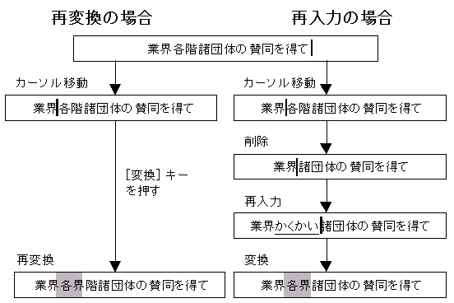
従来の日本語入力システムでは考えられなかった「かな漢字文字列」からの逆変換を可能にしただけでなく、Word 98 から前後の文字情報を MS-IME 98 に受け渡すことによって、さらに高精度な変換を実現しています。これにより、自分で入力した文字だけでなく、既に入力済みのすべての文字列に対して高精度な再変換が可能になりました。確定直後に限って Ctrl ＋ BackSpace キーで元に戻せたり、またある特殊なモードで入力した場合にだけ再変換が可能になる日本語入力システムもありますが、それでは新たな「モード」をユーザーに意識させることになってしまいます。今回 Word 98 と MS-IME 98 で搭載した再変換機能は、確定文字と確定前の候補選択を意識させない、シームレスな日本語入力、編集環境を実現しました。

入力済みの文章に対する再変換
再変換を実現するうえで細心の注意を払ったのは、その機能によりユーザーの作業および思考の流れを妨げないことです。ユーザービリティ ラボでも、開発の初期の段階ではユーザーは再変換機能の操作自体を見つけられず、実際の文章作成作業を妨げていました。しかし、ユーザービリティ テストにより、数度の仕様変更を行った後は、ユーザーが操作を見つけやすく、また作業および思考の流れを妨げなくなっています。
再変換ではまず、文字を選択してもしなくても再変換できることが求められました。「申し込み」と確定されている文字を削除して入力し直すのではなく、その文字列のどこかにカーソルを置けば、簡単に「申込み」に修正 (再変換) できるようにすることです。選択操作に手数がかからないこと、とくに初心者は文字列を選択する操作にも慣れていないので、選択しなくても再変換できることが必要でした。
また、Word 98 の再変換は、文字列を選択していないときは単語ではなく文節に区切り、前後の内容から最適な変換を行います (前後フィードバック)。長文を再変換したいときは、再変換したい文章を範囲指定すれば、選択した文字列が再変換の対象になります。
文節単位の再変換は、目的の文字列にカーソルを移動して変換キーを押せば、自動的に範囲が選択されます。
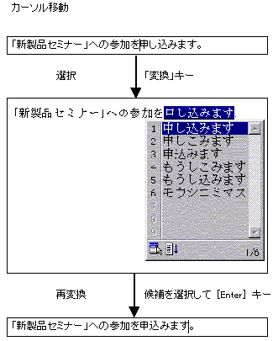

この機能は、Word 98 で作成した文書だけではなく、ほかのワード プロセッサやテキスト エディタなどで作成した文書についても、Word 98 で読み込み可能であれば有効です。

変換キー以外の再変換の方法
再変換を実行する方法には、変換キー (ほかのキーへの割り付けも可能) を押すほか、[編集] メニューの [再変換]、右クリックして表示されるショートカット メニューの [再変換] をクリックする方法があります。3 つの方法を用意しているのは、ユーザーはまず、メニューから機能を発見するためです。ユーザービリティ テストで、ユーザーはまずメニューを探して再変換機能を見つけ出し、その後、使用しているうちに変換キーや右クリックの方が速くて便利なことに気づき、そちらを使うようになるという結果が出ています。

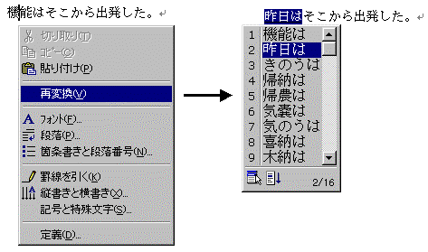

再変換時には、カーソル位置から目的の単語を自動的に範囲指定します。Word 98 で MS-IME 98 を使うと、カーソルを再変換したい場所に移動するだけで再変換する文節が選ばれます。手動による範囲指定も可能です。
再変換機能と従来の確定アンドゥ機能の違い

従来の確定後のアンドゥ機能は、その文書に新しく入力した文字列を、確定した直後に単純に取り消していただけでした。しかし、Word 98 の再変換機能では、新しく入力した文書でも既存の文書でも、文字の削除や読みの再入力をすることなく再変換できます。

郵便番号と住所の再変換
郵便番号辞書を使うことによって 7 桁の郵便番号から住所、住所から 7 桁郵便番号への再変換も可能です。

１５１－００７３ 東京都渋谷区笹塚

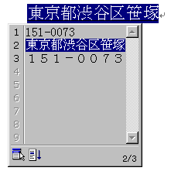

「読み」の候補一覧を表示
再変換したい部分の複数の「読み」から適切な「読み」を選択して再変換することができます。別の読みを選択するには、再変換を実行して候補語一覧を表示し、一覧の下部にある [読み] をクリックします。異なる「読み」の一覧が表示されるので、適切な「読み」を選択できます。
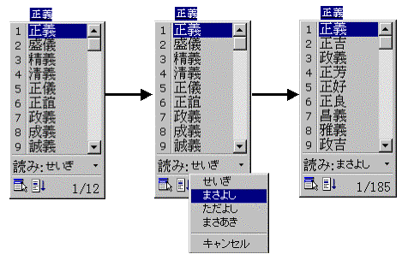

    - 前後の内容に応じた変換— Word 98 と MS-IME 98

前後フィードバック機能
CPUパワーを有効に使い、実用変換精度の向上を実現しているのが前後フィードバック機能です。入力し終わった後、見直しているときに単語を追加することはよくあります。従来の日本語入力システムでは、実際に入力された文字は覚えていても、編集時にカーソルの前後の文字を意識せずに候補を選択していました。Word 98 は、カーソルが移動した際に、移動した文字列の場所を MS-IME 98 にフィードバックします。取得した情報を基にして MS-IME 98 が文字列を解析することにより、新たに加えられる文字の変換精度を高めています。最初から入力したときと同じように、既にある文字列に追加、変更する場合も高い変換精度が得られます。この前後フィードバックのしくみにより、既存の文章を編集する場合の変換精度が大幅に向上しています。

例えば、以下の例文 1 と 2 に、それぞれ「競技」と「協議」(ともに読みは「きょうぎ」)を追加するとします。例文 1 では、前にある「体操」という単語を参照し、この場合の「きょうぎ」は「競技」だと判断し、第 1 候補に「競技」を表示します。例文 2 では、後にある「決定」という単語を参照し、この場合の「きょうぎ」は「協議」だと判断し、第 1 候補に「協議」を表示します。
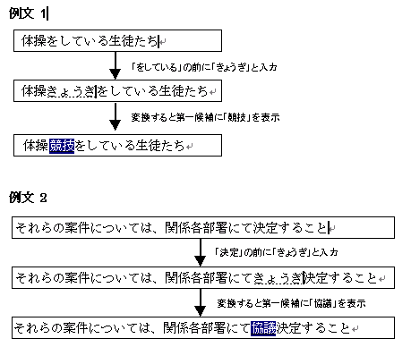
Word 98 で MS-IME 98 を使うと入力し続けている場合だけでなく、いつ、どこで確定した文字列でも、この前後の文章を意識した変換が行われます。

前後フィードバックの設定
前後フィードバック機能は、以下の設定でオン/オフを切り替えられます。
[Microsoft IME 98 のプロパティ] ダイアログ ボックスで [全般] タブの [詳細設定] ボタンをクリックして [Microsoft IME 98 詳細プロパティ] ダイアログ ボックスを表示し、[詳細設定] タブの [全般] ボックスの [カーソル位置の前後の内容を参照して変換を行う] をクリックします。
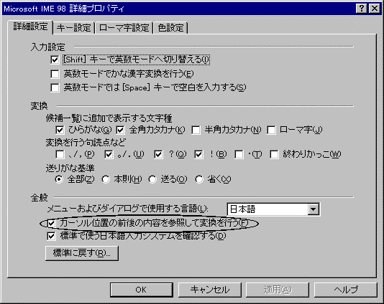

    - ユーザービリティの向上— MS-IME 98
ユーザービリティ テストの結果を反映して、Word 98、MS-IME 98 では、次の機能を強化しています。

IME ツールバー
ユーザーにとってわかりやすいデザインを採用しました。
移動しやすいようにバーの左端のデザインを変更したほか、マウス カーソルが近づくと十字カーソルに変更することにより、移動可能な状態であることが視覚的にもわかるようにしました。
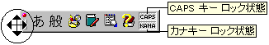
- IME ツールバー上での CAPS、KANA 設定
CAPS やかな入力の状態をインジケータに表示するだけでなく、IME ツールバー上で切り替えができるようにしました。これにより、ユーザーはキーロック切り替えをキーボードから行うだけでなく、ツールバー上でマウスにより行うことができます。
- Alt ＋ 半角/全角キー以外でのIMEの起動
半角/全角キーを押すだけで、日本語入力システムのオン/オフを切り替える設定にすることができます。
また、[Microsoft IME 98 詳細設定] ダイアログ ボックスのキー設定を利用すれば、適当なキーにこの機能を割り当てることができます。
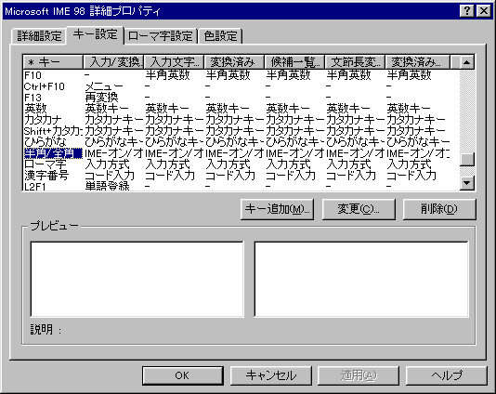

和英混在文の入力
MS-IME 98 では、英文と和文の混在する文章をより効率的に入力できるようにしました。
- 英語の大文字単語入力
ローマ字入力時では、Shift キーを押しながら英文字の大文字を入力すると自動的に半角英数モードに切り替わり、再度 Shift キーを押すと元の入力モードに戻ります。
英単語の多くが大文字から入力されるのに対し、ローマ字による日本語入力では、Shift キーを押しながらの入力が少ないため、英単語の入力を自然に行うことができます。
- Shift キーによる英数モードへの切り替え
Shift キーを押したり、離したりすることで、英数モードの切り替えが可能です。日本語入力中に Shift キーを押すと、自動的に英数モードに切り替わります。
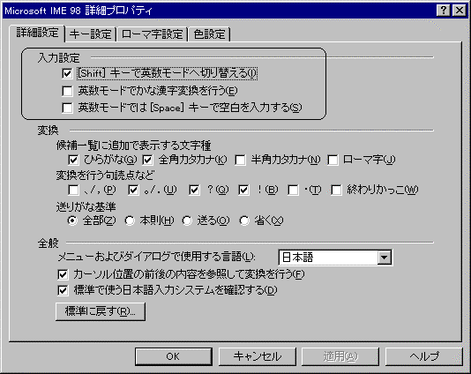

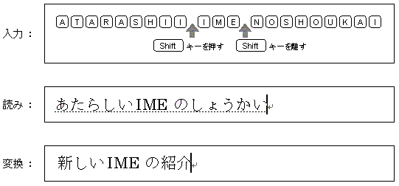

- 英数モードでのかな漢字変換
英数モードでも日本語への変換が可能です。プログラムを書いているときに日本語コメントを入力する場合などに便利です。

- 英数モードの空白の入力
日本語入力中に英単語を入力する場合、英単語間の空白を Space キーで入力することができます。
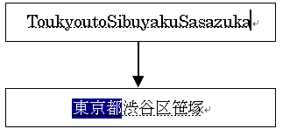
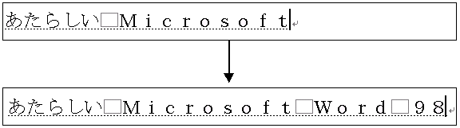
- 文字幅の制御
入力モードに応じて、「ひらがな入力のときは全角スペースを使う」、「半角英数字入力のときは半角スペースを使う」といった、詳細な設定が可能です。また、テンキーからの入力を半角に固定することもできます。

キー操作によるショートカット メニューの表示
IME ツールバーを右クリックしたときに表示されるショートカット メニューは CTRL + F10 でキーボードからも呼び出せます。
ショートカット メニューにアクセス キーを付け、MS-IME 98 の機能をすべてキーボードから利用できるようにしました。
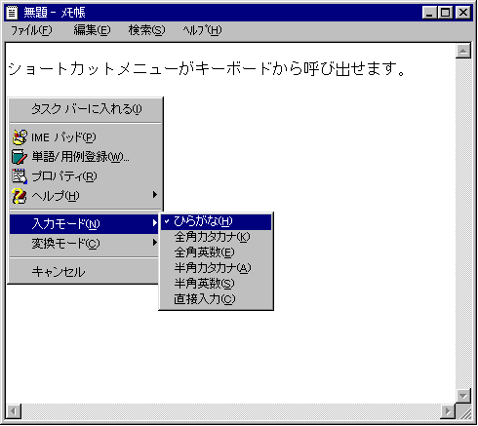

    - ユーザービリティの向上— Word 98

入力しやすい画面表示
Word 98 はインライン入力のサポートや、入力中のマウス ポインタを消去することによって、より入力しやすい画面表示を実現しています。
- インライン入力
Word 98 は、「True Inline」と呼ばれるインライン入力を採用しています。文章中に新たに文字を挿入する場合、変換中の文字列に応じて確定済みの文字が移動するため、カーソルの右側の文字が隠れず、自然な入力ができます。
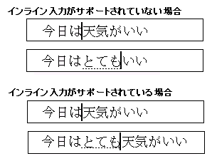
- マウス ポインタの消去
文書に文字を挿入するときなどは、挿入する部分をマウスでクリックしてから入力することが多いため、文字を入力する場所にマウス ポインタが表示されたままになっていると不便です。Word 98 では入力が始まると、マウス ポインタが消えるので入力に集中できます。
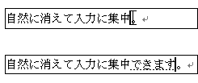

Microsoft® Draw 98
- Office アートを OLE 化
ユーザーからの要望が多かったのは、専用のグラフィックス ソフトのように独立した枠の中での図形処理を行いたいということでした。Microsoft® Draw 98 (以下 Draw 98) を用意することにより、既存の文章の中に図を作成する際、文字の回り込みの設定や、作成した図のグループ化を不要にしました。
- [コネクタ] ボタンの追加
また、[オートシェイプ] ツールバーに、[コネクタ] ボタンを追加し、組織図やフローチャートなどをより簡単に作成できるようにしました。
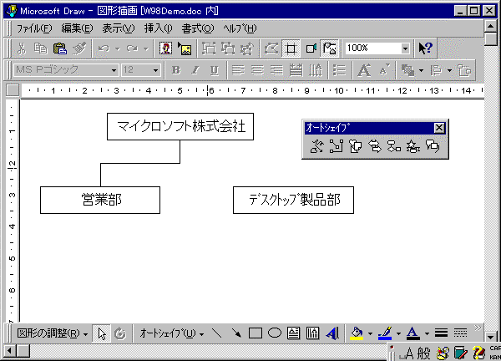

    - 使用できる文字の拡大— Word 98

Unicode 完全対応
JIS 補助漢字 (JIS X 0212) などが、Microsoft® Windows NT (以下 Windows NT) などで入力、表示が可能になりました(IME 98 添付のフォントまたはほかの JIS X 0212 に対応したフォントのセットアップが必要です)。
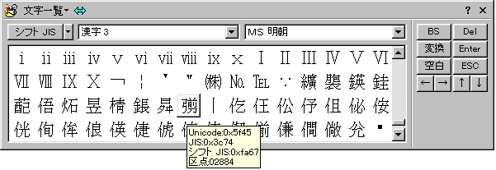

記号やマークとして使える囲い文字
文字の周りを丸や四角などで囲む、囲い文字機能を新たに加えました。これは、外字エディタなどで作っていた、丸印などで囲われた文字を簡単に作成するための機能で、丸だけでなく、四角やひし形で囲うこともできます。
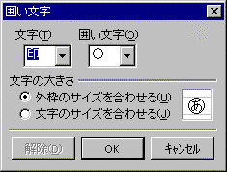

【作成サンプル】
社内講習会に関する一切の情報は扱いにてお願いします。
氏 名：

カスタマー サイト ビジットやユーザーのドキュメント収集から「○」で囲まれた印などの文字が公文書等でよく使用されていることがわかり、それらの文字を簡単に入力できるようにしました。
また、「○」で囲まれた「21」などのサンプルをリストに追加することにより、さらに使いやすくしました。「囲い文字」という用語も調査結果から決定しました。

透かし文字
文書の背景に「社外秘」や「持ち出し厳禁」などの透かし文字を挿入することができる透かし機能を追加しました。
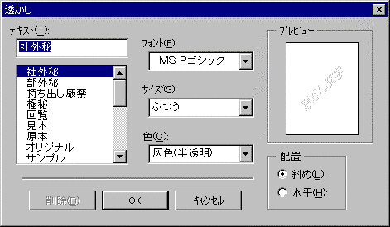

文字の均等割り付け
「指定した幅に文字を均等に広げる」従来の均等割り付けに加え、「文字を均等に詰める」機能を搭載しました。文字の高さを変更せずに、文字幅だけを半角にするといった詰め方ではなく、自然に幅を詰めることができるので、名簿などを作成する際、住所や氏名が長い場合に効果を発揮します。
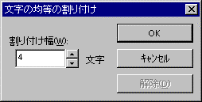

【作成サンプル】
：東京都渋谷区笹塚1-1-1 ホテルゲイツ 鳳雛の間
：1998年7月25日（土）
：笹塚文章氏
：Microsoft Office 97の活用法
：マイクロソフト株式会社Office販促委員会 03-5432-XXXX

文字の均等割り付け機能も、カスタマー サイト ビジットやユーザーのドキュメント収集、およびユーザービリティ テストから、均等割り付けを使用する場面では文字数より狭い文字数分の幅に揃えたいケースがあることがわかり、従来の機能を拡張しました。この機能は、ユーザーがとくに意識することなく、自然に設定されるようになっています。

日本語入力テクノロジーのさらなる進化
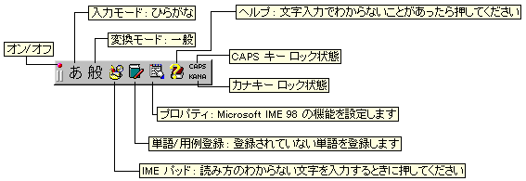
    - 変換精度の向上

データに基づいた最適変換
より精度の高い変換を実現するために、MS-IME 98 は、現代の自然言語処理で主流となっている Stochastic アプローチ (統計的な手法) を基本にしています。Stochastic アプローチとは、データに基づいて変換を行う方式、あるいは統計、確率的な考え方に基づいて変換を行う方式を言います。
単語には使用頻度 (Unigram) があり、単語の N 個の連鎖 (可変長 N-Gram) の確率があり、品詞の連鎖、格パターン、格パターンのスロットにくる単語などには「どういうものが、どの程度的確か」という統計的確率があります。例えば、候補一覧に登場する変換候補の順番は、膨大なテキストから得た単語の使用頻度を基準にすることで、さまざまな文書を入力するときの効率も向上させます。MS-IME 98 は、こうした情報を使って、最適な候補、2 番目に適した候補...という順に表示します。これにより、変換候補の一覧は、使用頻度の高い単語の順に表示され、目的の単語が候補リストの下の方にあるようなケースが大幅に減少しました。
また、変換候補を絞り込む場合、従来は選択肢を単純に取捨選択していましたが、MS-IME 98 は、効率よく、厳密に N 個の最適な解析列から最善の変換候補を選ぶ方式をとっています。

従来の日本語入力システムは、単語や単語のつながり、文節区切りなどを解析する部分と、離れた単語にまたがった意味のある構造を認識する部分、そしてユーザーの変換操作から学習する部分とを、独自の規則、原則に基づいて処理し、変換結果を導き出していました。MS-IME 98 は、データに基づいた情報から、これらの処理を統合し、スコア (得点) という単一の評価方法にすることで最適な変換結果を表示します。
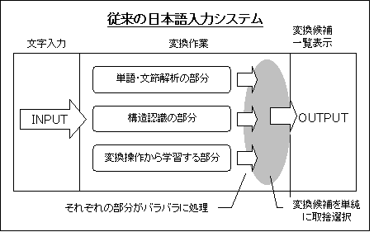
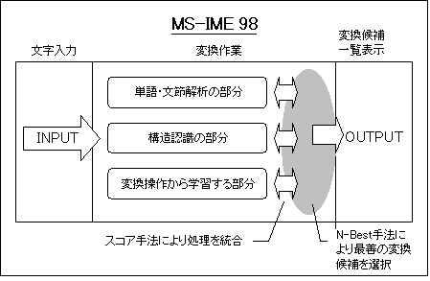

MS-IME97 は、データに基づいて調整されたカーネルを用いることで飛躍的な進歩を遂げました。MS‐IME 98 ではこのアプローチをさらに推進し、技術革新を遂げています。大量の文書を収集し、それらを用いて機械的に調整し、変換結果の検証を行うという開発手法と、変換カーネルの新しいアーキテクチャがこれらを可能にしています。次に、MS-IME 98 の新しいアーキテクチャを紹介します。

    - 最新の言語処理テクノロジー

スコア手法と N-Best 手法アーキテクチャ
MS-IME 98 では、スコア手法と N-Best 手法を採用しました。スコア手法とは、変換候補のすべてにスコア (得点) を付ける手法です。さらにこの得点の結果から導き出された候補を N-Best 手法で網羅的かつ高速に検索して最適な候補を選び出します。
例えば、「ここではきものをきる」という文章の変換は、下図のようになります。
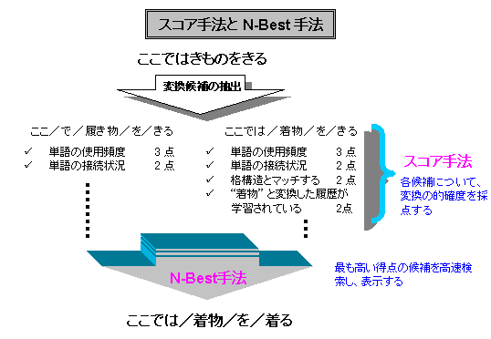
N-Best 手法とは、すべての変換候補から最適なものを高速に求める方法です。従来の最小コスト法が、コストという妥当性を表す得点で最も見込みのあるものを 1 つ選ぶのに対して、N-Best 手法では N 個の最適な変換候補を選び出します。最小コスト法は、前に向かって段階的にコストを計算するため、すべての変換候補に対するスコアの計算を行わず、ある段階で同点の候補が複数あった場合は、その時点で 1 つだけを選び出します。また、解析の途中で最適でないと判断すれば、それらは候補から除外してしまいます。そのため、途中の段階では最適ではないが、最後まで解析するとより最適であったという候補が残りません。これに対し、N-Best 手法は、別候補を切り捨てることなく、可能性のあるすべての変換候補から、最適な順番に N 個の候補を高速に求めます。
MS-IME 98 では、別の文節区切り候補である 0 番候補が候補一覧に表示されるため、別の文節区切り候補を、煩わしいキー操作なしにすばやく選択することができます。
一方、スコア手法は、解析を分担する部品間の干渉をなくし、スコアによる統一的な評価値で、候補の的確さの順番を制御します。このため、辞書情報や学習情報を N-Best 手法による検索にスムーズに組み込むことができ、格処理の後続の処理をスムーズに行えます。スコア手法を採用したことで、別候補を無視したり、勝手に決めることがなくなりました。スコア手法ではあらゆる別解の可能性を踏まえて厳密に N 個の最適な候補を解析します。
さらに、スコア手法を採用していることは、データに基づいた変換カーネルのパラメータを調整しやすいという長所があります。これは、MS-IME が変換精度において、MS-IME 95、97、98 と急速な進歩を遂げ、さらに急速に進化していくことができるということを意味しています。MS-IMEは、技術革新によって時代に適した「かな漢字変換」を提供します。

格構造と意味ネットによる構造認識の強化
MS-IME 98 ではさらに、格パターンなど、離れた単語にまたがった意味ある構造を認識する処理を強化しました。標準辞書の単語には上位語へのリンクがあり、単語の意味的な階層知識を持っています。格のパターンを適用するときに、この単語の意味ネットを参照します。それによって、入力された単語と同じ用例がなくても、上位概念にさかのぼって依存関係の情報が辞書にあれば、概念的な依存関係を認識できます。また、表層に現れたパターンでなく、単語間の格関係を解析するため、入力文が構文的に変形した場合にも対応しています。この意味知識により、各単語と格パターンの適用範囲が飛躍的に拡大し、多くの現象で構文の意味的な構造を認識することが可能になります。MS-IME 98 は、文章の格構造の認識と意味ネットを使うことにより、より知的な変換を実現しています。

【変換例】
単語、文節を解析します。
｢からすがこどものずじょうでないた｣を変換する場合

からすが／こどもの／ずじょうで／ないた
（主格） （場所格）

これによって、「ないた」が「こどもの」ではなく、「からすが」にかかると判断します。
意味ネットを参照します。
「からす」は以下のような意味ネットを持っているため、「からす」の上位語が「とり (烏)」と判断します。

からす
ひばり
鳥 すずめ
かもめ

単語、文節の解析結果と意味ネット参照結果が照合されます。
1.と 2.の結果から最適と判断された変換が実行されます。

からすが／なく
意味ネット参照
「鳥」→「鳴く」 「泣く」
「からすが子供の頭上で鳴いた」と変換

MS-IME 98 は、これらの機能のほか、前述の「前後フィードバック機能」や辞書の充実、学習機能の強化によって変換精度が向上し、快適な日本語環境を実現しています。

MS-IME 98 は、概念体系を機械的に生成する技術を初めて製品の水準まで高め、実用化しました。MS-IMEは、これからも新しい技術を積極的に先駆けて取り込みます。

辞書の充実
- 収録単語の強化
MS-IME 98 では辞書を大幅に強化し、標準辞書では収録単語の見直し、頻度の洗練、単語連鎖情報の充実、構文意味情報の拡充を行いました。例えば、三文字熟語や四文字熟語の変換精度の向上をはじめ、特異な言い回しなどにも対応しています。標準辞書のこれらの進歩によって、通常の文書を快適に入力することができます。

三文字熟語 欧米化、組織化、未分化
特殊な言い回し 井の中の蛙、似て非なる、花も実も

- 辞書の充実
MS-IME 98 の郵便番号辞書には、7 桁郵便番号 (郵政省が平成 9 年 12 月 21 日に公開した平成 9 年 11 月 1 日版) を収録しています。
また、人名地名辞書の人名は、日本全国の人名のデータを基に優先順位を設定しました。さらに、会社名、団体名、学校名、組織名、自然地名など、固有名詞を質、量ともに強化しています。

- 変換精度の向上
MS-IME 98 では、統計的な手法を採用しています。例えば、単語の頻度は膨大な資料を基に作成したデータベースから採取しています。変換候補の一覧は、よく使われる単語の順に表示されるため、使用したい単語が候補の一覧で下の方にあるケースが大幅に減少しました。そのほか、単語の連鎖、単語の共起など、多方面の現象に統計的アプローチを反映しています。
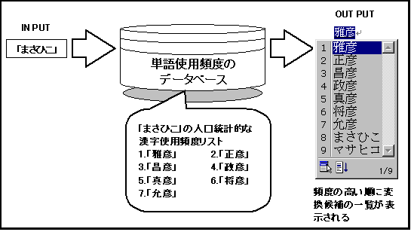

辞書学習の強化
MS-IME 98 は、前述の基本方式に基づいて、最新使用単語の学習、文節区切りの学習、単語間のかかり受けの学習、および辞書にない単語の自動登録機能を強化しました。とくに、一度使用された単語を優先的に変換候補に挙げる機能が強化され、同じ単語を頻繁に使う文書を作成するときの入力効率が大幅に向上しています。

辞書の学習には次のものがあります。
- 最新使用単語の学習
変換の際に確定された漢字を学習します。
- 文節区切りの学習
変換の際に文節の区切り方を変えた場合、その区切り方を学習します。
- 単語間のかかり受けの学習
変換された文節のかかりと受けの関係を学習します。
- 辞書にない単語の学習
文字を入力して確定した単語の変換結果を学習します。
    - 変換モードに応じた辞書の自動切り替え

人名/地名モード
変換モードを人名/地名変換にすると、標準辞書に加えて、人名地名辞書および郵便番号辞書を使う設定に自動的に切り替わります。これにより、住所や人名の入力では、煩わしい辞書切り替えをせずに、高度な変換精度を実現することができます。
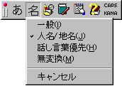

話し言葉優先モード
変換モードを口語優先にすると、自動的に顔文字辞書を使う設定になります。メールを書いたり、オンライン チャットを楽しむときに役立ちます。
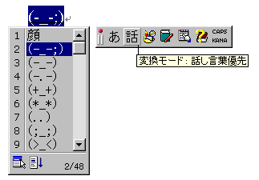

特定のダイアログでの変換モードの自動切り替え
差し込み印刷の住所、氏名を編集するフォームや、[宛名ラベル作成] ダイアログ ボックスでは、入力モードが自動的に「人名/地名モード」に切り替わります。「あさだ」と入力して変換すると、「朝だ」ではなく、「浅田」など、人名や地名が上に表示されます。ダイアログ ボックスを閉じると元のモードに戻ります。
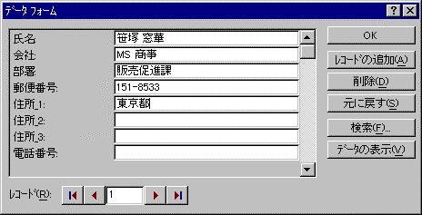
    - 進化した変換候補リスト

文節の区切り直しを変換候補一覧に表示
変換の対象となる文節に、文節の異なる区切り方の候補がある場合は、変換候補一覧に、その区切り方の候補がメッセージとともに表示されます。
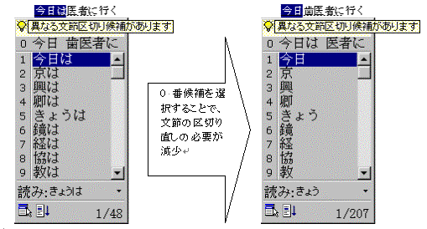
文節の区切り位置を変更する操作を、候補一覧から選択して実行できます。

変換候補一覧の並べ替え
変換候補一覧の中で同じ漢字を含む候補を、文字コード順に並べ替える機能を追加しました。名前など、同音異表記が多い単語を変換する際、目的の変換候補を探すために変換候補一覧をスクロールする手間を省くことができます。

同音異表記が多い場合に役立つ並べ替え
変換候補の並び順は 2 とおり用意しました。標準の並び順は統計を基に、より確率の高い順で一覧に表示されます。同じ先頭文字を使った違う表記を探すときは文字コード順に並べ替えると便利です。

標準の並び順 文字コード順に並べ替え
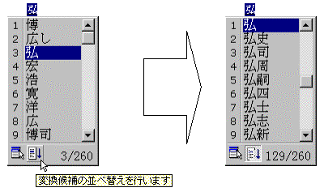

変換候補リスト中に操作メニューを表示するボタンを新設しました。

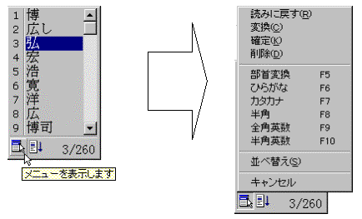
    - MS-IME 98 のカスタマイズ

カスタマイズが自由自在
MS-IME 98 では、快適な日本語入力を実現するために、さまざまな項目のカスタマイズを行うことができます。
カスタマイズを行うには、[Microsoft IME 98 のプロパティ] ダイアログ ボックスの [全般] タブで [詳細設定] ボタンをクリックします。
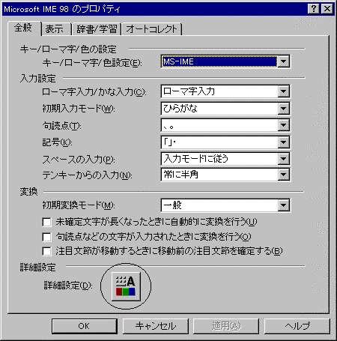

キー設定
さまざまな機能を適当なキーに割り当て、MS-IME 98 を使いやすくすることができます。
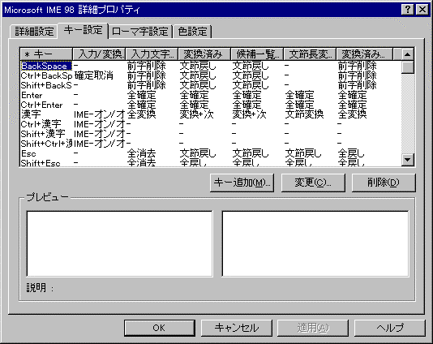

ローマ字設定
ローマ字→かなの対応を好みに合わせて変更できます。
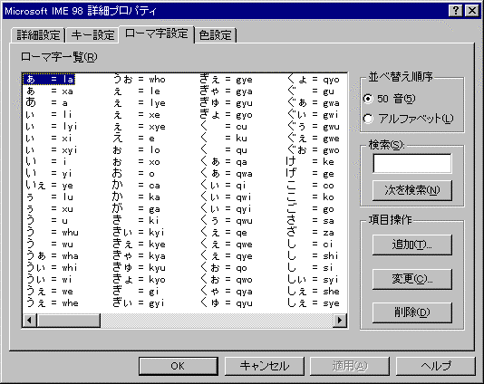

ひらがな、カタカナおよびローマ字候補の追加設定
変換候補一覧に表示する候補を追加できます。ひらがな、全角カタカナ、半角カタカナ、およびローマ字の表示/非表示を切り替えることが可能です。
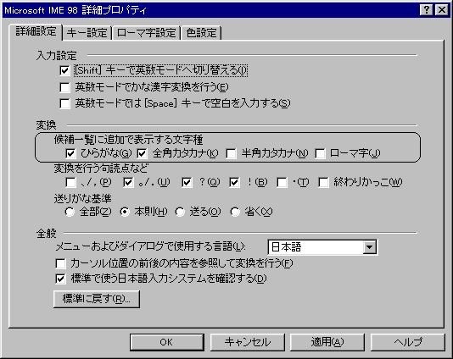

句読点変換の設定
句読点の入力時に変換を行うオプションがあり、変換を行う句読点などを設定できます。
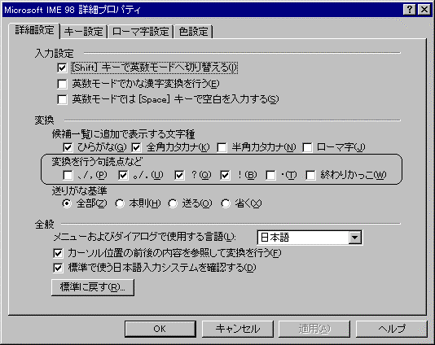

未来型入力デバイス IME パッド 98
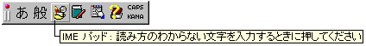

キーボード以外で文字を入力するためのツールを搭載した Microsoft® IME パッド 98 (以下 IME パッド 98) を新しく追加しました。IME パッド 98 を使えば、読みのわからない漢字を手書きや総画数、部首などから検索して入力したり、キーボードを使わずにマウスで入力をしたりすることができます。
IME パッド 98 は、日本語の入力に対して、キーボードを使う入力とはまったく異なる複数の入力手段を、統一されたデザインの入力ウィンドウで提供します。例えば、手書き認識アプレットは、表示される入力ボックス内に直接、マウスで文字を書くことができます。また、文字一覧 (ソフトキーボード) からの入力、部首による検索、画数による検索なども、同じウィンドウで実行可能です。MS-IME パッド 98 は、これら実際のキーボード以外の手段による入力を行うための統一的なツールです。
MS-IME97 では、手書き認識機能を難読漢字の検索ツールとして提供していました。手書き文字認識は、手軽に難読漢字が検索できるという便利さと、その認識エンジンの精度の高さによって、MS-IME97 で高い評価を得ました。IMEパッド 98 では、この手書き認識機能をさらに強化しています。手書き文字検索では、部分的な入力でも難読漢字検索を可能にし、最後まで文字を書かなくても検索することができます。また、新しい試みとして入力ボックスだけで手書き文字入力を続けて行うことも可能にしました。キーボードを使わずに、ペンで文字を書くように入力ボックスに次々と文字を入力していくことができます。
また、連続入力している最中に、手書き検索のアプレットに切り替えて文字の検索を行うことも可能です。さらに、入力した「かな」を IME パッド 98 上で漢字に変換することができるほか、未確定状態で手書き文字の別候補を表示させて選択することもできるなど、通常のキーボードによる入力と同じ使い方を可能にしました。MS-IME 98 は、MS-IME97 と同じインターフェイスを継承し、IMEパッド 98 という、まったく新しい入力デバイスを提供しています。IMEパッド 98 は、入力テクノロジーの発展とともに、新しい入力デバイスを提供するプラットフォームとして、MS-IME とともに進化していきます。
IMEパッド 98 には 5 種類のアプレットがあり、用途に応じて使い分けることができます。

    - 手書きアプレットによる文字検索
MS-IME97 でご好評をいただいた、読みのわからない文字のマウスによる手書き検索を強化し、IME パッド 98 に統合しました。
MS-IME97 の文字検索では、最初に表示する文字は「字」という漢字でした。IME パッド 98 では「うかんむり」だけにし、MS-IME 98 からは手書きの途中でも認識されることを示唆するようにしています。
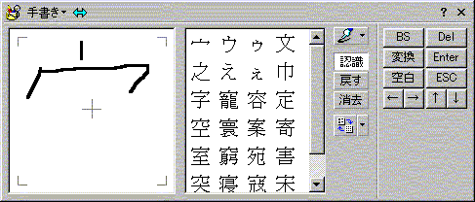
また、手書き入力と手書き検索の切り替えボタンをリスト形式に変更しました。意味がわからないままボタンをクリックして変更できてしまうと、今、文書のどの部分を編集しているのかわからなくなってしまうことがあるためです。
これにより、手書き検索の途中で不用意に切り替えボタンをクリックしてしまい、書きかけの手書きデータが消去されるというトラブルも回避しています。

入力するごとに文字を検索
MS-IME 98 では、[認識] ボタンをクリックしなくても、一画書き終わるごとに認識した文字が表示されます。検索したい文字を最後まで入力していなくても、目的の文字が見つかればすぐに入力することができます。
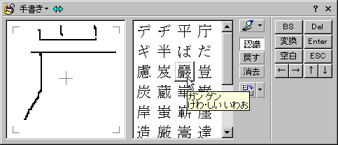

文字の一部分だけから文字を検索
MS-IME97 と同様に 1 文字を全部書いて検索することはもちろん、わかっている部分だけ書くことでも目的の漢字を検索することができます。
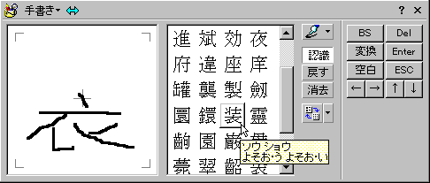

手書き検索では、簡単な漢字は全部書いてすばやく検索する、複雑な漢字は少しずつ書いていって先読み検索する、またはわかっている部分 (部首) を書いて検索するという使い分けが可能です。
    - 手書きアプレットによる文字入力
手書きアプレットでは、漢字の手書き検索のほか、入力ボックスに「かな」を 1 文字ずつ手書きして変換するができます。

ペン入力に最適
入力ボックスに文字を連続して手書き入力すると、手書き入力された文字は自動的にアプリケーションのカーソル位置に入力されます。入力された文字の変換もパッド上の [変換] ボタンをクリックして実行することができます。
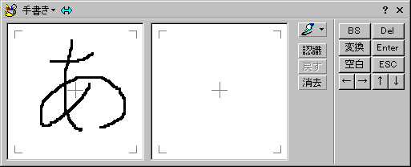

認識候補一覧の表示
正しく認識されなかった文字も、IME パッド 98 上の [方向キー] ボタンで文字位置にカーソルを戻せば、かな漢字変換と同じように、ほかの認識候補を一覧から選択できます。
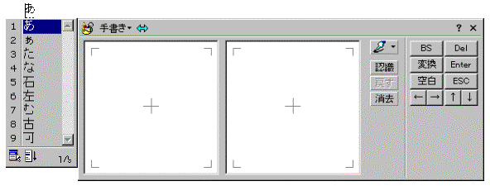

文字入力中の検索
手書き入力の途中で文字がわからなくなったときは、そのまま手書き検索に切り替えることで、手書きした文字を引き継いで検索できます。
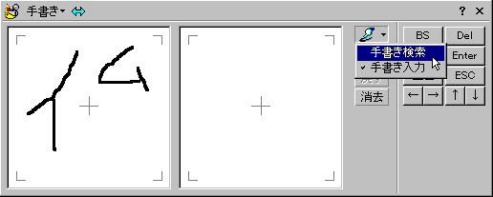
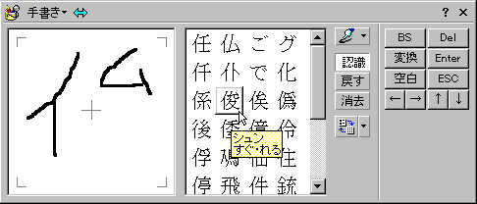

    - ソフトキーボードを使った文字入力
キーボードに慣れていない方や低年齢層の方を対象に、マウスのクリックで文字を入力できるアプレットを用意しました。通常のキーボードだけでなく、アルファベットの ABC 配列や、ひらがな/カタカナの 50 音配列など、使用できるレイアウトも豊富です。また、データ入力用として、数字や記号類、日付、時刻を入力できるレイアウトも利用できます。
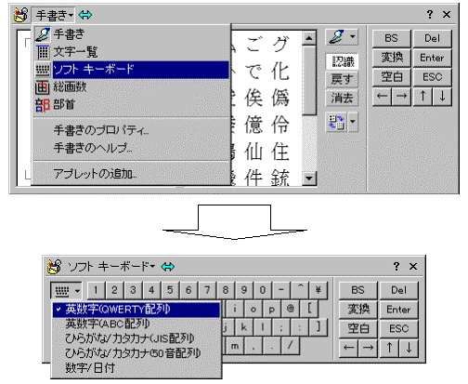

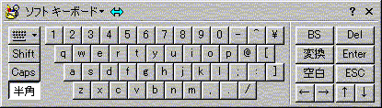
英数字 (QWERTY配列) レイアウト

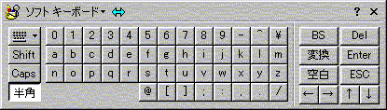
英数字 (ABC 配列) レイアウト

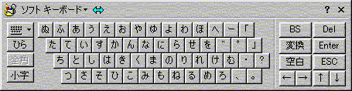
ひらがな/カタカナ (ＪＩＳ 配列) レイアウト

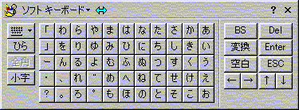
ひらがな/カタカナ (50 音配列) レイアウト

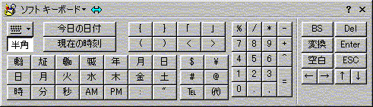
数字/日付レイアウト

    - その他のアプレット

文字一覧アプレット
記号や特殊文字などを一覧から検索し、クリックして入力することができます。
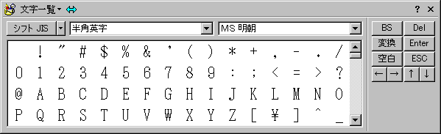
単位記号の一覧を表示

総画数アプレット
「読み」のわからない漢字の総画数を指定して検索し、クリックして入力することができます。
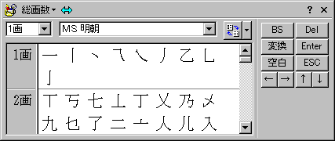
総画数 20 画の漢字を表示

部首アプレット
「読み」のわからない漢字の部首を指定して検索し、クリックして入力することができます。
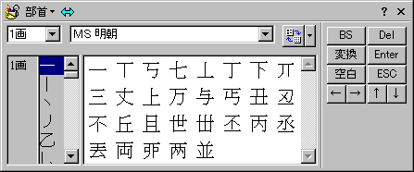
「にんべん」の漢字を表示

さらに強化された日本語処理
    - バックグラウンド自動文章校正— Word 98
Word 98 では自動文章校正機能をさらに洗練しました。チェックの範囲を広げ、指摘した箇所の説明メッセージも、よりわかりやすくしています。
文書校正のコマンドを選択する必要はなく、バックグラウンドで校正機能が動くため、思考を妨げられずにクオリティの高い文章の作成が可能となりました。
「ら」抜き言葉、「い」抜き言葉などのくだけた表現や、重ね言葉、副詞の呼応、かなづかいなどもチェックします。
「従来」と「より」は同じ意味を含んでいる（重ね言葉）

「まず」と「第一」は同じ意味を含んでいる（重ね言葉）
同一助詞の連続

助詞が 3 つ以上連続

（例文）
品質管理の基本的考え方としては、まず第一に、出来上がった製品の品質をチェックするばかりでなく、製品を作る工程自体の質を向上させていくことが大事であると言われています。そこで、設計や開発、検査、アフターサービスのそれぞれの段階のプロセスを、品質保証のためのシステムとして捉えなおすことが必要になってきます。

企業では、従来より品質向上のためのさまざまな努力がなされてきました。一定の質を保つために詳細なマニュアル化がなされ、さらにマニュアルどうりに実行されているかをチェックするプロセスをもつところもあります。

卑近な例ですが、ハンバーガーの質を保証をしようと思えば、バンズを焼く温度や時間といった調理プロセスはもとより、原料の輸送、保存、そして販売にいたるまでのプロセスを整備します。もし、出来上がった製品をチェックするために、つまりハンバーガをいちいち試食して品質を確かめるわけにはいきませんからね。そして、実際のプロセスが、決められたマニュアルにもとずいて行われていることを、常時確認するわけです。

昨今では、。企業の国際化・合理化にともなって、生産行程が自社や系列企業内、また国内では閉じていないケースも増えてきました。これが品質管理に新たな要因をもたらしている事も見受けれます。

誤字（「どおり」）
副詞「もし」には仮定の表現が必要

かなづかいの誤り（「もとづいて」）

くだけた表現、「ら」抜き言葉（「られ」）
同音語の選択の誤り（「生産工程」）

句読点の連続

Word 98 での強化点
- 同音語の選択が間違っていると思われる部分を警告します。
- 間違えやすい単語などは、初期設定のままで検出されます
- タイプ ミス対策を強化しました。
- 誤字脱字のオプションを 4 段階に設定できます。
- ユーザー登録語にメッセージを指定できます。
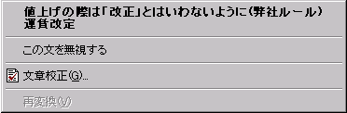
使わない単語をあらかじめメッセージ付きで登録しておき、警告させることが可能です。その際に修正するべき単語を登録できます。
- 緑の波線を右クリックすると表示されるメッセージを具体的にしました。

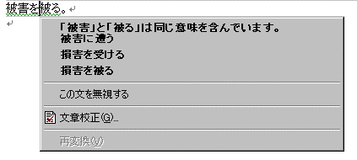
重ね言葉：「被害｣と「被る」は同じ意味を含んでいます。

- 校正と MS-IME 98 のユーザー辞書は連携しているため、どちらかで登録した単語は、MS-IME、文章校正のどちらでも有効になります。同じ単語を 2 回登録する必要がありません。

自動校正機能について
自動校正がチェックした部分は必ず修正しなければいけないというものではありません。くだけた表現でもそのままでよい場合もあります。文章校正機能は、ここは「くだけた表現」なのだということを意識して使うためのツールなのです。
また、言葉は時代とともに変わります。「誤用」であった表現が、次第に多用されていくこともあります。でも、その時こそ要注意なのです。気づかずに使ってしまう人が多い一方、そのような言い方を「乱れた表現」と感じる人もいるからです。
なぜチェックされるのだろう？と思ったら、緑線の上で右クリックしてください。チェックの理由と、書き換え案が表示されます。また、「この文を無視する」を選べば、その部分に対する警告は消えます。緑線が気になったら「右クリック」！これを習慣にしませんか？

自動校正機能の例
- 表現誤り
汚名を挽回すべく、最善を尽くします。
的を得た表現と言えよう。

- くだけた表現
容易に見れるようになった。
全然かっこいいからねえ。
ひざをけがしていたんで、使おうか迷っていた時、

- 重ね言葉
T 騎手が馬から落馬し、全治 3 か月の重傷を負った。
商品化の時期などはまだ未定だそうだ。
昨年 7 月、XX氏は再び大統領に再選された。

- 副詞の呼応
もし地主に承諾されずに家を他人に売ることはできません。
まさかメジャーになる気がするかどうか。

- 助詞「の」の連続
居間のたんすの上の宝石箱
先日の業界の状況の回答をお送りいたします。

- 同一助詞の連続
カスケード接続兼用ポートを 1 ポートを含める。

困った時には

Q 緑線が出る理由がわかりません
A 緑線の上で、右クリックをしてください。理由と書き換え案がわかります。

Q 緑線を消したいのですが？

A 緑線の上で、右クリックをして、[この文を無視する] を選んでください。以降、その文の緑線は消えます。その文を書き直した場合には、再びチェックが行われます

Q くだけた言葉などは使ってよいことにしたい

A オプション設定を変更しましょう。[ツール] - [オプション] - [文章校正] ボックスで、[文書のスタイル] を [くだけた文] に設定してください。
[詳細設定] ダイアログ ボックスで、さらに細かくチェック項目の設定を行うこともできます

Q 付くべきところにチェックが付かない

A1 その警告を以前に [無視] しませんでしたか？
いったん [この文章を無視する] を選ぶと、邪魔にならないように警告が消えることになっています。Word 文書を閉じても、無視したという情報は残ります

対策 [ツール] - [文章校正] ダイアログ ボックスを開けて、[再チェック] ボタンを選択してください。再び全文の自動校正を行います

A2 同じ文中に、その他のチェックがありませんか？
バックグラウンド校正では、パフォーマンス向上のために一文中一個の警告のみ表示するようになっています

対策 [F7] キーを押し、フォアグラウンド文章校正で試してみます

A3 言語の設定が「日本語」以外になっていませんか？

対策 全文を選択した後、言語を日本語に設定してください。メニューバーの [ツール] - [その他の校正ツール] - [言語の選択] で指定できます

A4 該当する機能が、校正の詳細設定でオンになっていますか？

対策 初期設定に戻すには、[ツール] - [オプション] - [文章校正] タブの [文章校正] ボックスで、[文書のスタイル] リスト ボックスから [通常の文] を選んでください。さらに、[詳細設定] ボタンをクリックして、[詳細設定] ダイアログ ボックスを表示させ、[リセット] ボタンをクリックすると、そのスタイルに対するオプションが出荷時の状態に戻ります。その後、[再チェック] ボタンをクリックして、文書校正を再実行してください

Q 独自の自動文章校正チェックをしたい

A 簡単なものならばできます。文書校正を実行し、[文章校正] ダイアログ ボックスを表示させます。[単語登録] ボタンをクリックして、[単語の登録] ダイアログ ボックスを表示させます。チェックしたい語または句を入力して、
・[この単語を校正時に検出する] チェック ボックスをオン
・[修正候補 1 ～ 3]
・[説明]
をセットしてください

Q 表記ゆれのチェックをしたい

A メニューバーから [ツール] - [表記ゆれチェック] を選んでください

Q 自動文章校正をオフにしたい

A メニューバーの [ツール] - [オプション] - [文章校正] ダイアログ ボックスで、 [自動文章校正] をオフにするか、[結果を表す波線を表示しない] をオンにしてください

    - 機能一覧および初期設定
 |  | 通常の文  Default | くだけた文  WordMail | 通常の文  (校正時) | 公用文  (校正時)
用字、  用語 | 誤字脱字 | 少なめ | チェックしない | 多め | 多め
用字、  用語 | 表現誤り | 1 | 1 | 1 | 1
用字、  用語 | 当て字 | 1 | 0 | 1 | 1
用字、  用語 | かなづかい | 1 | 1 | 1 | 1
用字、  用語 | 同音語誤り | 1 | 1 | 1 | 1
用字、  用語 | まぎらわしい同音語 | 0 | 0 | 0 | 0
用字、  用語 | 商標、商品名 | 0 | 0 | 1 | 1
用字、  用語 | アラビア数字/漢数字 | 0 | 0 | 0 | 0
用字、  用語 | 句読点 | 0 | 0 | 0 | 「，。」
用字、  用語 | 漢字レベル | 0 | 0 | 0 | 常用漢字*¹
用字、  用語 | 新字体、旧字体 | 0 | 0 | 0 | 新字体
用字、  用語 | 送りがな | 0 | 0 | 本則 | 公用文
用字、  用語 | かな書き推奨 | 0 | 0 | 0 | 公用文
用字、  用語 | 正式名称と略称 | 0 | 0 | 0 | 0
用字、  用語 | 単位 | 0 | 0 | 0 | 0
表現 | くだけた表現 | 1 | 0 | 1 | 1
表現 | 文語調 | 0 | 0 | 0 | 1
表現 | 重ね言葉 | 1 | 1 | 1 | 1
表現 | 副詞の呼応 | 1 | 0 | 1 | 1
表現 | あいまいな表現 | 0 | 0 | 0 | 1
表現 | 二重否定 | 0 | 0 | 0 | 0
表現 | 助詞の用法確認 | 0 | 0 | 0 | 0
表現 | 助詞「の」の連続 | 1 | 1 | 1 | 1
表現 | 同一助詞の連続 | 1 | 1 | 1 | 1
表現 | 繰り返し使用語句 | 0 | 0 | 0 | 0
表現 | 指示語 | 0 | 0 | 0 | 0
表現 | 受動態 | 0 | 0 | 0 | 0
表現 | 文体 | 0 | 0 | 0 | 0
その他：  文章 | 文の長さ上限 | Off,100 | Off,100 | Off,100 | Off,100
その他：  文章 | 句読点間隔上限 | Off,40 | Off,40 | Off,40 | Off,40
その他：  文章 | ひらがな列上限 | Off,12 | Off,12 | Off,12 | Off,12
その他：  文章 | カタカナ列上限 | Off,12 | Off,12 | Off,12 | Off,12
その他：  文章 | 漢字列上限 | Off,12 | Off,12 | Off,12 | Off,,12
その他：  文字種 | カタカナ | 0 | 0 | 0 | 0
その他：  文字種 | 英文字 | 0 | 0 | 0 | 0
その他：  文字種 | 数字 | 0 | 0 | 0 | 0
その他：  文字種 | 句読点 | 0 | 0 | 0 | 0
その他：  文字種 | 記号 | 0 | 0 | 0 | 0
その他：  文字種 | かっこの対応 | 0 | 0 | 1 | 1
*¹.固有名詞、および読みが直後に () で付けられているものを除外
文書ファイルの共有
日本語版 Microsoft® Word (以下 Word) は、シリーズ累計で1,000万本（パッケージ、ライセンス製品、プリインストール、Office製品など全てのライセンス形態を含む)を超える日本語ワープロのベストセラーとなり、世界的ベストセラーのビジネス アプリケーションとして、現在も多くのユーザーに支持されています。
日本のユーザーが Word を支持している背景には、常に最高峰の日本語ワープロを目指して機能強化を重ねてきたことが挙げられます。使いやすさで定評のある罫線機能や縦書き機能などの日本市場向けに開発された機能の一部は、米国およびその他世界各国の製品へとフィードバックされ、標準機能として採用されました。
Word 98 は、Word 97 の資産を完全に継承しながら、ワープロでの作業に欠かせない入力、編集作業の効率化を実現することが開発の第 1 条件でした。Word 97 でも、Word 98 で作成した文書ファイルをそのまま読み書きできるため、各国固有の機能や言語の違いを意識することなく、海外拠点においても Word を標準のソフトウェアとして安心して導入することができます。
    - 文書ファイルの共有— Word 98

標準のファイル保存形式 (Word 97/98 形式)
Word 98 は、Word 97 の資産を継承しながら、日常のワープロ作業に不可欠である入力作業を中心に強化を図っています。
とくに指定しなければ、ファイルは自動的に Word 98 のファイル形式で保存されます。Word 98 のファイル形式は、Word 97 と同一の形式ですので、ファイル形式を変えることなく、文書を共有することができます。

Word 6.0/95 との共有
Word 98 には、Word 6.0/95 を使用しているユーザーとの間でファイルを共有するためのファイル コンバータを添付しています。[ファイル名を付けて保存] または [名前を付けて保存] ダイアログ ボックスの [ファイルの種類] ボックスから、[Word 6.0/95] のファイル形式を選択して保存することができます。
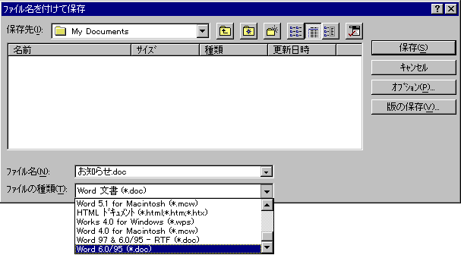

さらに、 [オプション] ダイアログ ボックス ([ツール] - [オプション]) の [保存」 タブで、標準のファイル保存形式として Word 6.0/95 を指定しておくと、作成した文書は自動的に Word 6.0/95 のファイル形式で保存されます。
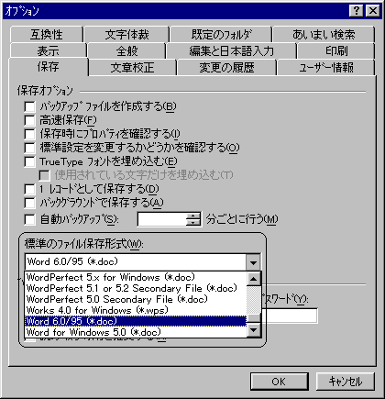

ファイル コンバータ
Word 98 の文書を Word 6.0/95 で開くための方法の 1 つとして、ファイル コンバータ「Word 97 コンバータ (Word 98 対応)」を用意しています。コンバータを Word 6.0/95 にセットアップすると、Word 97/98 形式のファイルを従来のバージョンでも開くことができます。ただし、Word 97/98 形式でファイルを保存することはできません。
Word 98 はこのほかにも、次の表に示すアプリケーションや、テキストのみのファイル形式に対応するファイル コンバータを用意しています。
Word 97 コンバータ (Word 98 対応) は Word 98 の CD-ROM の[Valupack\ Wrd97cnv] フォルダに含まれています。また、Microsoft の Web サイトからもダウンロードできます。
URL：http://www.microsoft.com/japan/download.htm

Word 98 が用意しているファイル コンバータ
ファイル形式 | 備考
HTML | 文書を HTML 形式で保存したり、HTML 形式の文書に開いたりするときに便利です。HTML 2.0、インターネット エクスプローラ、および Netscape Communicator でサポートされているタグの一部に対応しています
WordPerfect for MS-DOS | Version 5.x および 6.0。このファイル形式の文書は、開くことはできますが、保存することはできません
WordPerfect for Windows | Version 5.x および 6.x。このファイル形式の文書は、開くことはできますが、保存することはできません
Microsoft Excel ワークシート | Version 2.x、3.x、4.0、5.0、95 および 97。このファイル形式の文書は開くことはできますが、保存することはできません
Microsoft Word for Windows | Version 5.0のファイル形式で文書を保存するとき、およびこのファイル形式の文書を開くときは、コンバータが必要です
Word 6.0/95 | Word 97 および Word 98。文書はバイナリ形式で保存され、拡張子は ".doc" になります
Word 97 & 6.0/95-RTF | Word 97 および Word 98。文書はリッチ テキスト (RTF) 形式で保存され、拡張子は ".doc" になります
Microsoft Word | 英語版の Word 97 で、日本語版 Word 6.0 または 95 で作成されたファイルを開くときに使用します
Microsoft Word | Word 97 および Word 98。このコンバータは、Word 6.0、Word 95、Microsoft PowerPoint などで Word 文書を開くときに使用します。Word 98 で使用することはありません。このコンバータを使用しても、文書を Word 97/98 形式で保存することはできません
Microsoft Word for Windows | Version 1.2。このファイル形式の文書は、開くことはできますが、保存することはできません
Microsoft Word for Windows | Version 2.0 (英語版)。このファイル形式で文書を保存するとき、およびこのファイル形式の文書を開くときには、コンバータが必要です
Microsoft Word  for the Macintosh | Version 5.x (英語版)。このファイル形式で文書を保存するとき、およびこのファイル形式の文書を開くときには、コンバータが必要です
Microsoft Works | Version 4.0 for Windows 95
ロータス ノーツ | Word 6.0、Word 95、Word 97 および Word 98。このコンバータは、Lotus Notes Release 3.x、4.x で Word 文書をインポートするときに使用します。Word では使用しません
一太郎 | Ver. 4 ～ 8。このファイル形式の文書は、開くことはできますが、保存することはできません
IBM DOS 文書プログラム | このファイル形式の文書は、開くことはできますが、保存することはできません
OASYS 文書 | このファイル形式の文書は、開くことはできますが、保存することはできません
ファイル修復コンバータ | 破損した文書から文字列を修復します

Word 98 文書を Word 97 & 6.0/95 形式で保存すると、実際には リッチ テキスト (RTF) 形式で保存されますが、ファイルの拡張子は、Word 文書を表す ".doc" になります。[オプション] ダイアログ ボックスの [全般] タブ ([ツール] - [オプション]) で [文書を開くときにファイル形式を確認する] チェック ボックスをオンにしておくと、文書を開くとき、[ファイルの変換] ダイアログ ボックスに [リッチ テキスト形式(RTF)] が表示されます。操作を続けるには [OK] をクリックします。

Word のテキスト ファイル形式
ファイル形式 | 説明
テキストのみ | 書式が削除され、文字列だけが保存されます。セクション区切り、ページ区切り、および改行文字は、すべて段落記号に変換されます。文字列には、ANSI 文字セットが使用されます。このファイル形式は、相手先のアプリケーションで読み取ることのできるファイル形式がないときにだけ使用します
テキストのみ + 改行 | 書式は削除され、文字列だけが保存されます。行区切り、セクション区切り、およびページ区切りは、すべて段落記号に変換されます。この形式は、文書を電子メール システムに転送するなど、行の区切りを保存するときに使用します
リッチ テキスト 形式 (RTF) | すべての書式が保存されます。書式は、互換性のある Microsoft アプリケーションなど、ほかのアプリケーションで読み取ることのできるコードに変換されます

Word ビューア
Microsoft Word Viewer 97 を使うと、Word がセットアップされていないコンピュータでもリッチ テキスト フォーマット、Word 98、Word 97、Word 95、Word 1.2 ～ 6.0 for Windows、Word 6.0 for the Macintosh、およびテキスト形式で作成された文書の表示と印刷ができます。ただし、Word Viewer 97 を使って、これらの文書を編集することはできません。
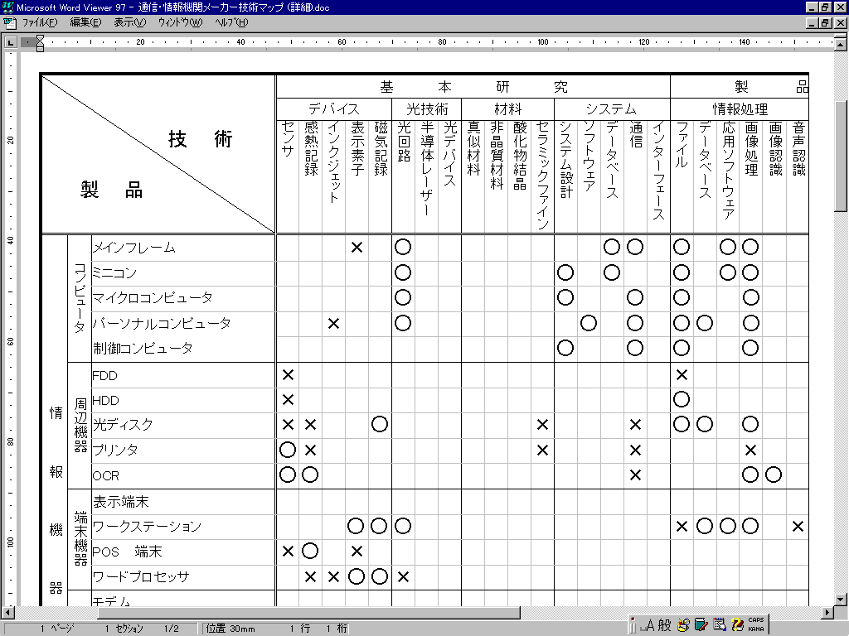

Word ビューアは Word 98 の CD-ROM の、[Valupack\WordView] フォルダに含まれています。また、Microsoft の Web サイトからもダウンロードできます。
URL：http://www.microsoft.com/japan/download.htm
    - ATOKからの乗り換え— MS-IME 98
IME 98 のセットアップ時に、ATOK が「標準の言語」として登録されている場合、IME 98 側ではキー操作などが ATOK と同じになる ATOK テンプレートを自動的に設定します。ATOK ユーザーは、テンプレートの設定を行うことなく、同じ操作環境を利用できます。

ATOK テンプレートの自動設定
MS-IME、ATOK などの日本語入力システムでは、それぞれ独自のキー設定になっています。MS-IME 98 は、ATOK、VJE、WX それぞれに合わせたキー設定に変更することができ、MS-IME 以外の日本語入力システムに慣れたユーザーでもスムーズに移行することができます。
MS-IME 98 はセットアップ時に登録されている日本語入力システムをチェックし、自動的にキー、ローマ字、および色の設定を変更します。例えば、ATOK をお使いの環境にMS-IME 98 をセットアップした場合、MS-IME 98 のキー設定は ATOK と同じ設定に自動的に変更されます。
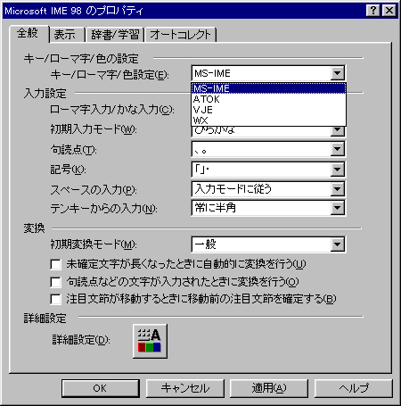
セットアップ後にも使い慣れた日本語入力システムのキー設定に変更することができます。

MS-IME への辞書コンバートおよび辞書ツール
日本語入力システムを変更する場合、キー設定や画面表示以上に重要なのが、辞書の継承です。それまで長い時間をかけて単語を登録してきた辞書の資産は日本語を入力するうえで、たいへん貴重なものです。
MS-IME95 または MS-IME97 からMS-IME 98 へアップグレードする際、辞書の登録単語は自動的に継承されます。ATOK、VJE、WX などの他社製の日本語入力システムの登録単語については、辞書ツールを使って MS-IME 98 のユーザー辞書に追加登録することができます。
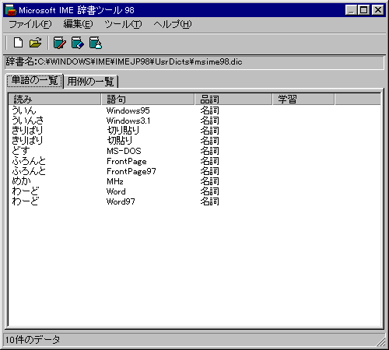

    - 一太郎からの乗り換え—Word 98

一太郎文書コンバータ ( Ver.4 ～ 8 )
Word 98 では、一太郎で作成した文書ファイルを直接読み込んで編集することができます。対応しているファイル形式は一太郎 Ver.4 ～ 8 のもので、これまで一太郎を使用していた場合でも、培ってきた資産をそのまま継承して Word 98 を使うことが可能です。
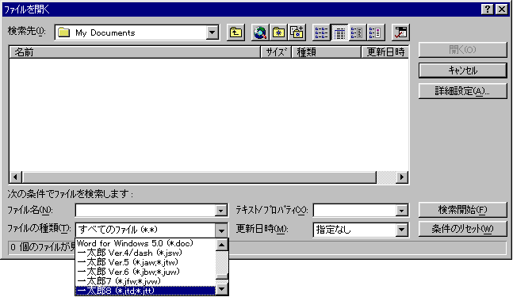
一太郎だけではなく、OASYS 文書、IBM DOS 文書なども開くことができます。

一太郎ヘルプ
Word 98 は、過去に一太郎を使用していたユーザーのために、一太郎ヘルプを用意しています。一太郎ヘルプでは、一太郎で使っていた機能が Word のどの機能に相当し、どのように操作すれば実行できるかを解説しています。
コマンド名から機能を引くこともできますし、"文書を開く"、"文字に下線を引く" など、実行したい操作から実際の手順の解説を参照することも可能です。

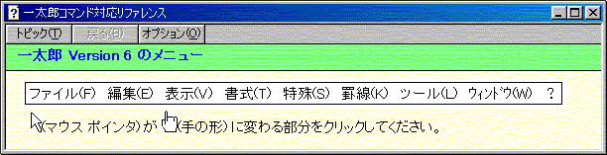

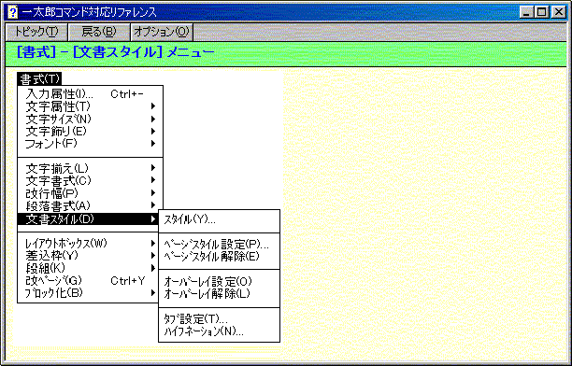

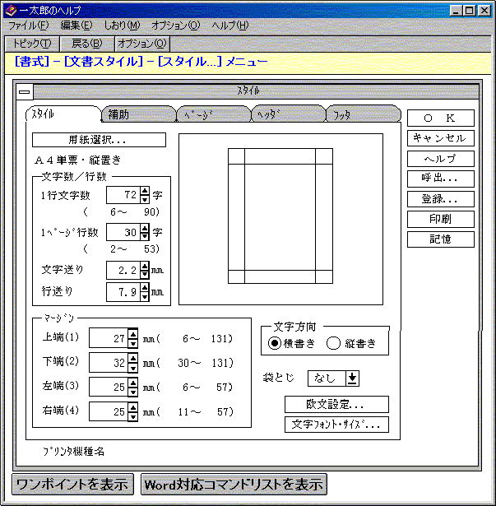

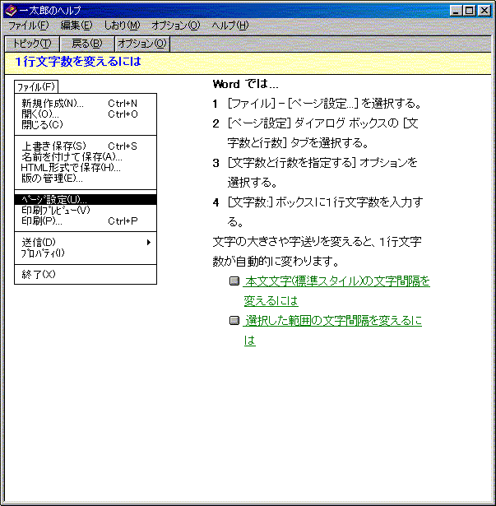

多彩な日本語文書表現力
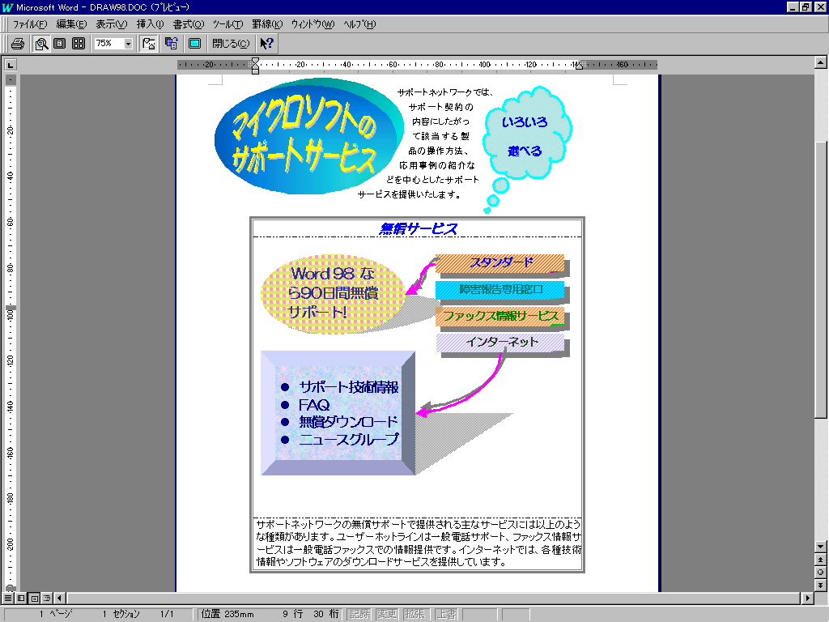
Word 98 は、文書を効果的に演出する図形作成機能や文字装飾機能を数多く用意しています。これらを使えば、さらに説得力ある文書を作成することができます。

高度なグラフィック処理が好評のOffice アートに加え、OLE サーバーとしてDraw 98 を新たにサポートしました。専用の枠内での図形描画ができるほか、文中に描画した図形を快適に操作、編集することが可能です。
マウスを使って鉛筆と消しゴムの感覚で自由に引ける罫線や表の操作性もそのまま継承しています。
囲い文字や文字間を詰める均等割り付け、またビジネス文書で欠かせない透かし文字など、日本独自の文書に求められる機能を追加しました。

    - インパクトのある図形表現 (Office アート)
3-D 効果やテクスチャ、フルカラー、グラデーションに対応した強力な図形描画機能を搭載しています。効果的なタイトル文字が作成できるワードアートもツールバーにしました。
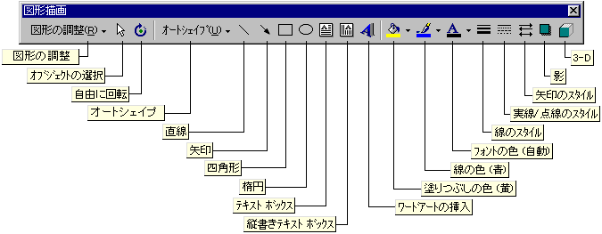
[図形描画] ツールバー

オートシェイプ
よく使われるかっこや四角、三角、丸など、100 以上の豊富なオートシェイプを用意しています。任意の図形を描いてテクスチャを貼り込んだり、3-D 化することもできます。
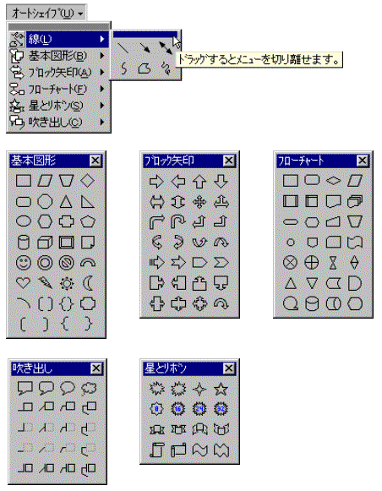
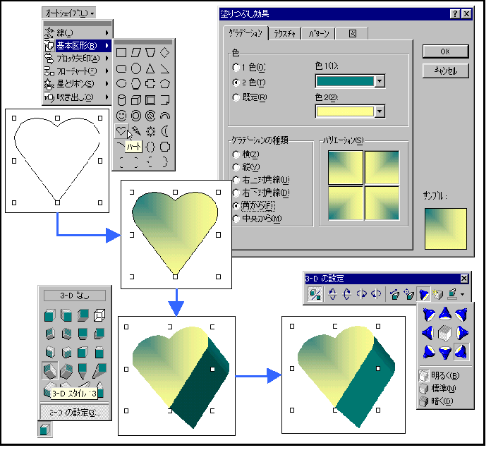

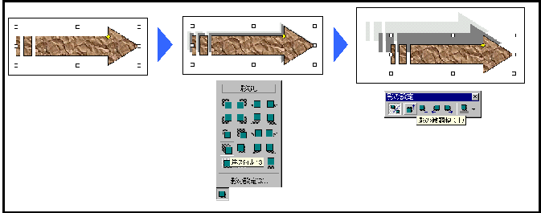

ワードアート
ワードアートには、縦書きを含む 30 種類のスタイルを用意しています。グラデーション テクスチャを貼り付けるなど、色彩豊かな 3-D 効果を表現できます。
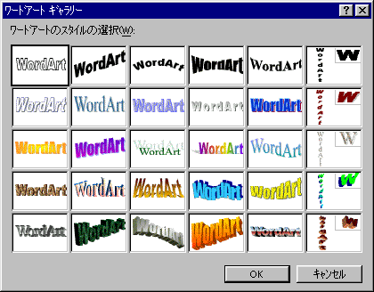

作成サンプル
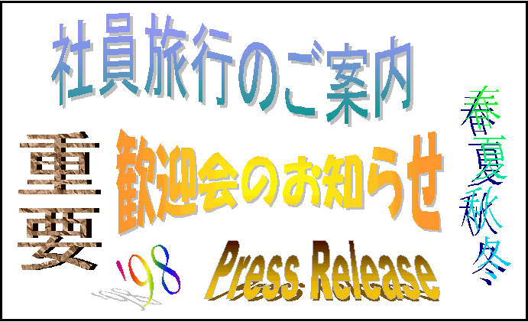

    - Microsoft® Draw 98
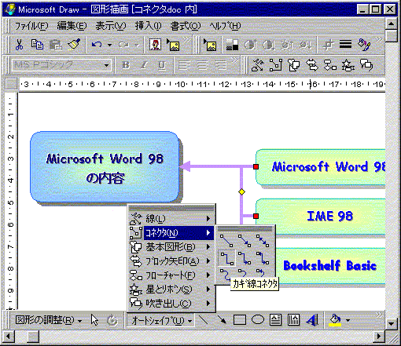

好評のOffice アートをOLE化
表現力豊かでインパクトのある文書作成を可能にする Office アートを、OLE サーバーにしました。ユーザー インターフェイスは、Office アートと同じツールバーをそのまま継承しています。

独立した枠内で図形を作成
ユーザーからの要望を反映して、専用のグラフィックス ソフトのように、独立した枠の中での図形処理ができるようにしました。既存の文章の中に図を作成する際、文字の回り込みの設定が不要です。また、作成した図のグループ化も必要ありません。

[コネクタ] ボタンの追加
Draw 98 の [図形描画] ツールバーの [オートシェイプ] コマンドに、[コネクタ] ボタンを追加しました。組織図やフローチャートなどがより簡単に作成できます。

描画に適した正方形のグリッド システム
Draw 98 では専用のグリッドを用意しています。正方形などのオートシェイプがより簡単に作成できます。
    - 罫線機能— Word 98

簡略化された表作成
鉛筆と消しゴムの感覚で自由に罫線を引くことができ、上下左右の好きな位置に行や列を追加できます。斜線を含む罫線の追加や削除も簡単に行えます。

- 文字列の上から線を引くだけで、表組みにすることができます。
- 罫線の追加や削除をする場合、マウス ポインタが鉛筆と消しゴムに変わります。
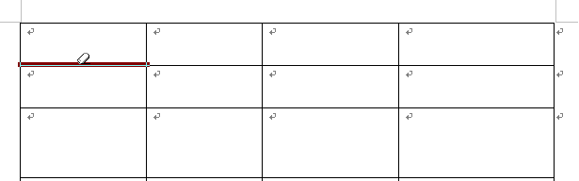
斜め罫線も簡単に追加できます。
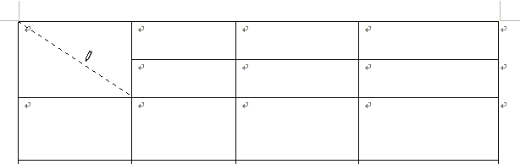

- 種類と太さを組み合わせて、150 種類以上の多彩な罫線を利用できます。線の色も 16 色から選択可能です。
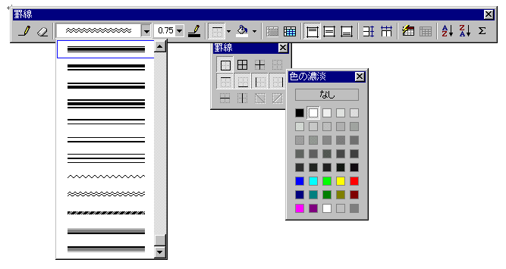
- 縦横のセル連結のほか、表のオートフォーマット、オートSUM、並べ替えなどがボタン 1 つで実行可能です。
- 行の高さや列幅を揃えたり、セル内での文字の配置指定もボタン 1 つで実行可能です。

豊富なページ罫線
通常罫線のほかに 150 種類以上の飾り罫線が選べます。これにより、会社内で作成する文書はもちろん、プライベートで作成する文書などもよりカラフルに演出できます。
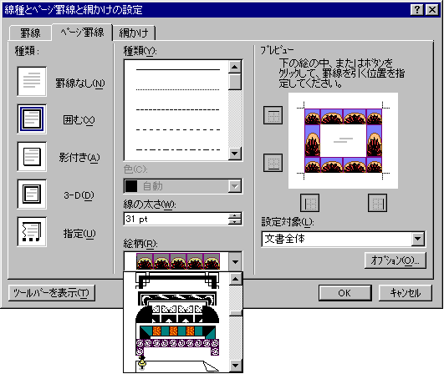
また、最初のページにだけページ罫線を引くなど、各ページごとに設定を変えることが可能です。さらに、[オプション] ボタンをクリックして、[罫線とページ罫線のオプション] の設定をすることにより、ページ番号やファイル名、会社のロゴなどを設定するヘッダーとフッターを、ページ罫線の内側、外側のどちらにも設定することができます。

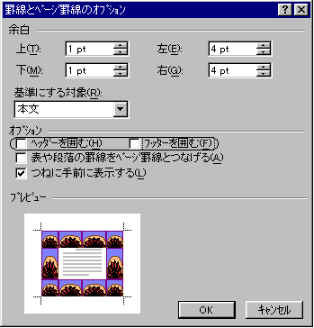
作成サンプル
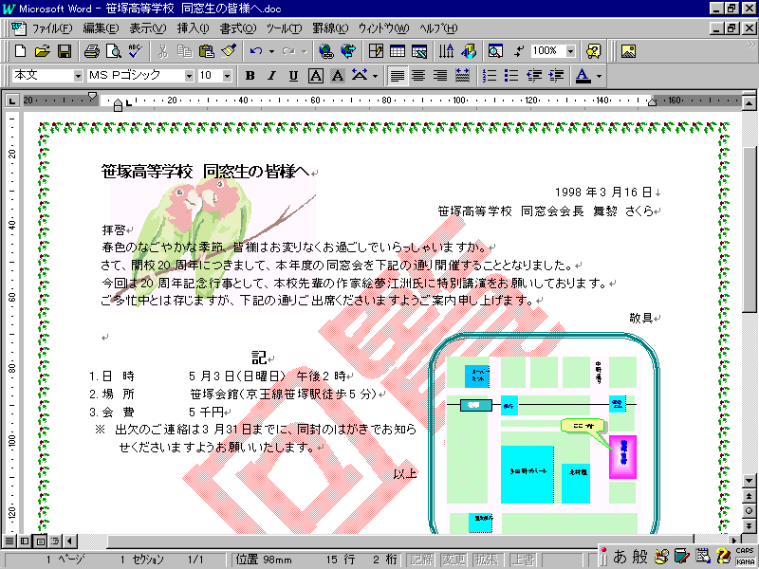
    - 自由度の高いレイアウト— Word 98

縦書き入力、および文字数、行数の設定
日本語独自の原稿用紙のように、文字数と行数を指定することができます。また、本文の縦書きはもちろん、罫線のセル内やレイアウト枠、テキスト ボックスなど、好きなところで縦書きにできます。
文書全体を縦書きにするには、[書式] メニューの [縦書きと横書き] を使って設定します。
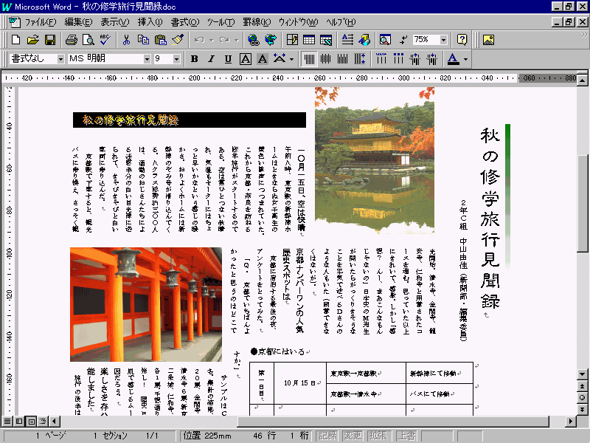

また、[新規作成] ダイアログ ボックス ([ファイル] - [新規作成]) の [論文・報告書] タブで [原稿用紙ウィザード] をクリックすることより、原稿用紙のマス目や罫線付きで印刷することができます。

詳細なページ設定で見栄えのよい文書作成
文字数に制限のある文書を作成する場合などは、[ページ設定] ダイアログ ボックス ([ファイル] - [ページ設定])の [文字数と行数] タブで、1 行に入力する文字数および 1 ページに入力する行数を指定することができます。文字数と行数を指定することによって、字送りと行送りは自動的に調整されます。
[ページ設定] ダイアログ ボックスの [文字数と行数] タブで [行数だけを指定する] をクリックすることで、字送りはプロポーショナル フォントの間隔を残し、行送りだけを制御することもできます。例えば、見出しに大きなフォントを使う場合でも、行の高さは標準の高さの倍数に設定されるため、行送りを均等に保つことが可能です。
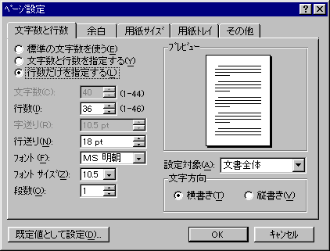

縦書きの設定
縦書きの設定は、文書全体だけでなく、セクション単位、文字列単位でも実行できます。
1 つの文書の中でページごとに縦書きと横書きを混在させる場合には、[ページ設定] ダイアログ ボックスの [文字数と行数] タブにある [文字方向] で設定します。ただし、セクション単位、文字列単位で縦書きに設定する場合は、あらかじめ縦書きにしたいセクション、文字列を指定しておく必要があります。
また、縦書きに変更した文書に表が含まれていた場合、表の罫線は削除され、 “タブ文字” で区切られた文字列に変換されます。これを再び表にするには、表にしたい部分を範囲指定し、[罫線] メニューの [文字列を表にする] をクリックして、レイアウトに合わせて変更します。

表中の縦書きへの対応
表の中の文字列はセルごとに回転させて縦書きにもできます。
セルの中に入力カーソルを置き、[書式] メニューの [縦書きと横書き] をクリックするか、標準ツールバーの [文字方向の変更] ボタンをクリックします。
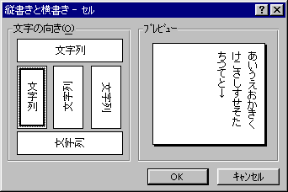

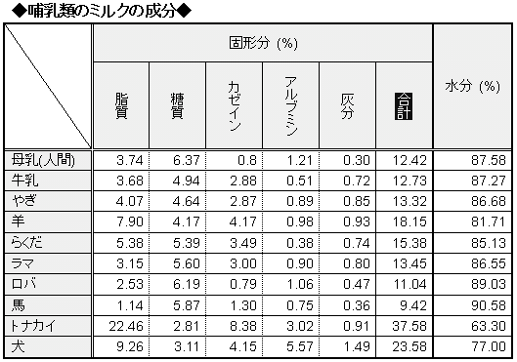
この機能は、テキスト ボックス、レイアウト枠でも使用できます。

インターネット/イントラネット
インターネット/イントラネットが急速に普及する中、企業では電子メールが浸透し、さまざまな文書がオンラインで交換されるようになりました。Word 98 では、印刷された紙の上で参照するためだけの文書作成だけでなく、オンラインで文書を参照、編集できるツールや、HTML 形式で文書を保存する機能を備え、ホームページや電子メールでも表現力豊かな文書作成を可能にしています。

    - HTML 文書— Word 98

HTML 形式での保存
Word 97/98 で作成した文書を HTML 形式で保存できるため、簡単に Web ページを作成することが可能です。
[ファイル] メニューの [HTML 形式で保存] をクリックするだけで、Word 文書を HTML 文書として保存できます。
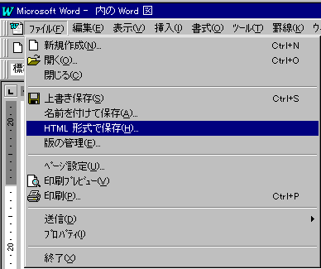

また、HTTP、FTP サイトの文書を開く場合は、[ファイルを開く] ダイアログ ボックス ([ファイル] - [開く]) で [ファイルの種類] ボックスの [HTMLドキュメント] をクリックします。同様に [ファイル] メニューの [保存] をクリックして FTP サイトに保存することもできます。

Web ページ ウィザード
[新規作成] ダイアログ ボックス ([ファイル] - [新規作成])で [Web ページ] タブをクリックし、[Web ページ ウィザード] をダブルクリックすれば、ウィザードの質問に答えていくだけで Web 文書を作成できます。
Web テンプレートは、個人用ホームページをはじめ、アンケート、カレンダー、目次ページなど、よく作成されるページのひな型を用意しています。
ウィザードの中では 8 種類の背景を選択できます。
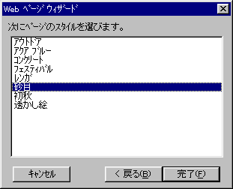
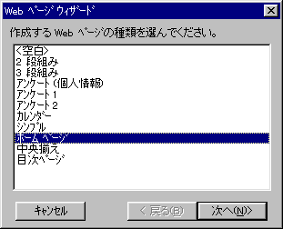

[HTML 形式で保存] コマンド、および [Web ページウィザード] は、標準セットアップではインストールされません。これらの機能が使用できない場合は、コントロール パネルの ［アプリケーションの追加と削除］ から Word 98 のセットアップを起動し、[Web ページ作成ツール] オプションをオンにして再セットアップを行ってください。

HTML タグのサポート
Word 98 では、以下のような HTML タグをサポートしています。

背景の挿入
背景にバックグラウンド カラーやテクスチャを使用して、より視覚的効果の高い文書を作成できます。テクスチャは、24 の組み込みテクスチャから選択することも、Office アートで作成したオリジナルのテクスチャを利用することも可能です。

箇条書き
HTML 文書のためにデザインされたさまざまな行頭文字を用意しています。
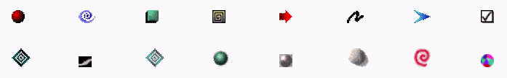

ピクチャ
標準の Word 文書と同様に [図] ツールバーを使用して図形描画を挿入できます。
Word の図や OLE オブジェクトは、HTML 形式で保存する際に自動的に JPEG あるいは GIF イメージに変換して圧縮します。
Word の図や OLE オブジェクトにも、クリックするだけで別のページや内容にジャンプするハイパーリンクを設定できます。

ビデオ
ビデオ クリップの挿入だけでなく、開始と再生回数の指定が可能です。
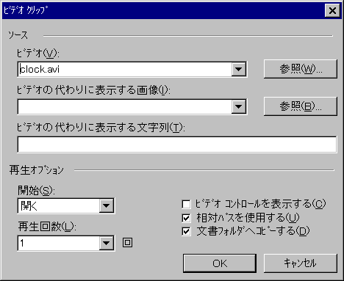

サウンド
Web ページを開いたときに音楽を鳴らすバックグラウンド サウンドの挿入と再生回数の指定を行えます。
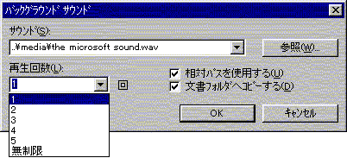

スクロール文字 (マーキー)
画面上で文字をスクロールさせるマーキーを作成できます。動作、方向、スピード、背景色および繰り返し回数などを指定できます。

フォーム
以下のようなフォームとボタンを利用することで、簡単にフォームを作成することができます。
- チェック ボックス
- オプション ボタン
- ドロップダウン リスト ボックス
- リスト ボックス
- テキスト ボックス
- 文字領域
- 送信
- 送信 (画像)
- リセット
- 非表示
- パスワード

Office と共通の Web ツールバー
Office アプリケーション共有している Web ツールバーを使えば、Web ブラウザと同じ操作で文書間を移動できます。
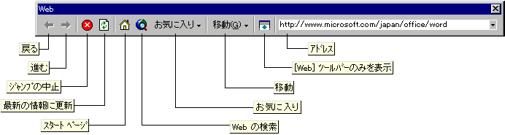

ブラウザ機能 (HTML 文書の閲覧)
条件に合った Web サイトを検索する Web クエリー機能を装備しています。
背景の色やグラフィックス、スクロール文字なども、実際のイメージどおりに Word 上で表示することが可能です。

自動ハイパーリンク設定
文字列としてアドレスを入力するだけでハイパーリンクが自動的に設定されます。
HTML 文書だけでなく、Word 文書でもハイパーリンクの設定が可能です。

- 自動ハイパーリンクを使用すると、UNC パス名および URL をハイパーリンクに変換します。
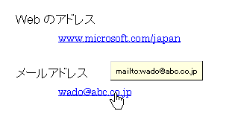
- ハイパーリンクは、[挿入] メニューの [ハイパーリンク] または、標準ツールバーの [ハイパーリンクの挿入] ボタンをクリックします。また、別の Office ファイルに含まれる文字列を Word 文書にドラッグ アンド ドロップして、すばやくハイパーリンクを設定することもできます。
- クロス リファレンスはハイパーリンクとして挿入されます。

水平線
HTML 文書を彩る 19 種類の水平線 (GIF 罫線) を用意しています。任意のデータを登録して使用することもできます。
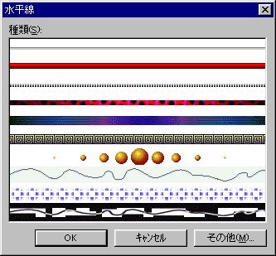
- [挿入] メニューの [水平線] をクリックして実行します。
- [書式設定] ツールバー上の [水平線] ボタンをクリックすれば、直前に使用した水平線を使用できます。

    - 電子メール— Word 98

WordMail (ワードメール)
Microsoft® Exchange (以下 Exchange) の電子メール クライアントおよび Microsoft® Outlook™ 98 (以下 Outlook 98) とシームレスに統合されたワードメールを使えば、Word 98 を電子メール エディタとして使用できます。
Word 98 の各機能をそのまま利用して、罫線などを使った表現力豊かな電子メール メッセージの作成が可能です。
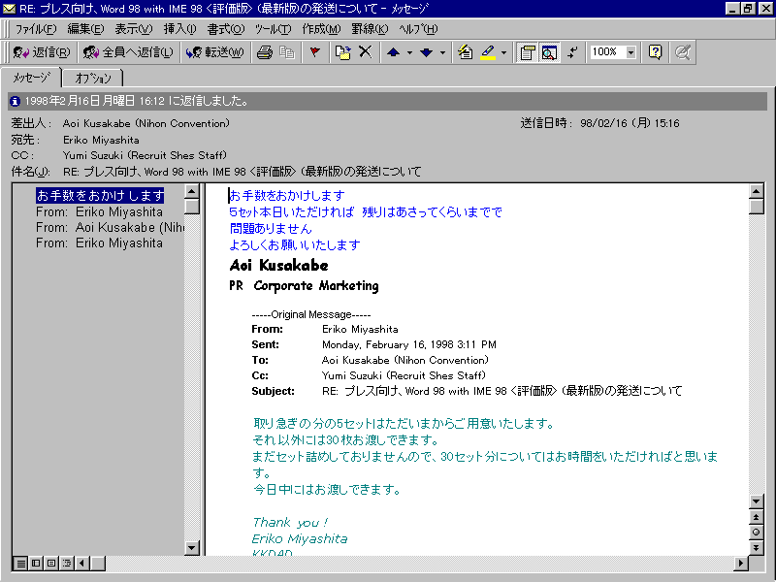

ワードメールでは、メッセージ内にある名前にカーソルを置き、シュートカット メニューの [個人情報] をクリックするとアドレス帳が表示されます。
また、宛先や CC に表示されている名前を右クリックし、ショートカット メニューの [個人用アドレス帳に追加] をクリックすることで、それをアドレス帳に追加できます。特定の人物の情報を保存するために、アドレス帳を開いて名前を入力する必要がありません。

    - オンライン レイアウト
画面上で文書を読む際に最適な表示を行うオンライン レイアウト機能を搭載しています。
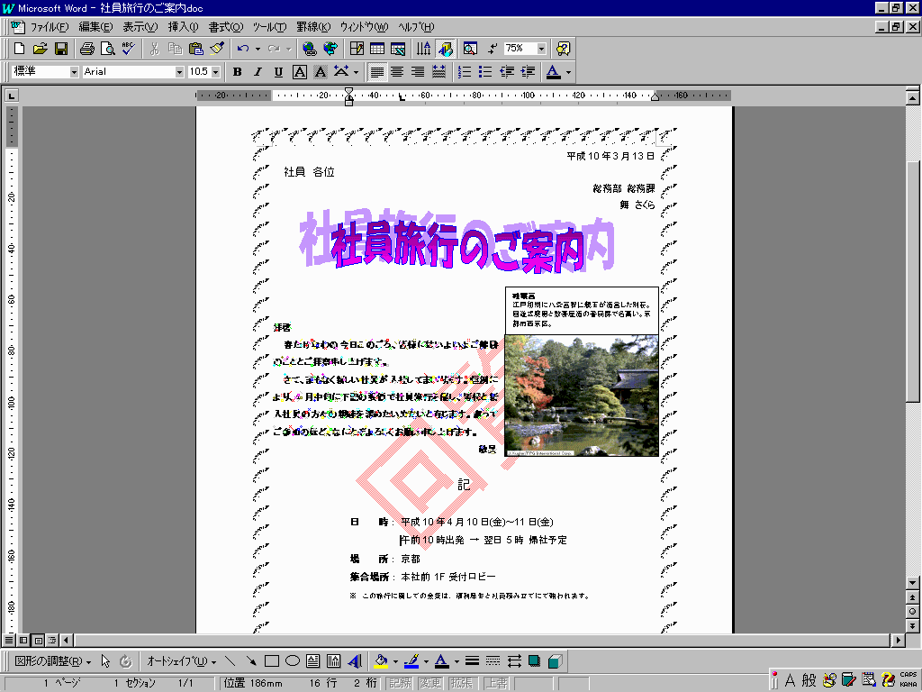
ページ レイアウト表示
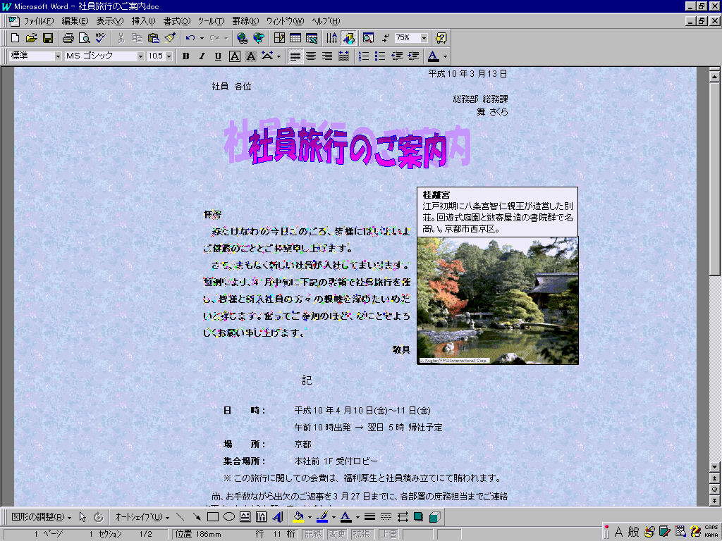
オンライン レイアウト表示

見出しマップ
分割された画面の左側にハイパーリンクされた見出しを表示する見出しマップ機能を搭載しています。見出しマップを使うと、文書間を簡単に移動できます。文書全体の位置も把握できるため、長文を読む際のナビゲーション ツールとしても最適です。
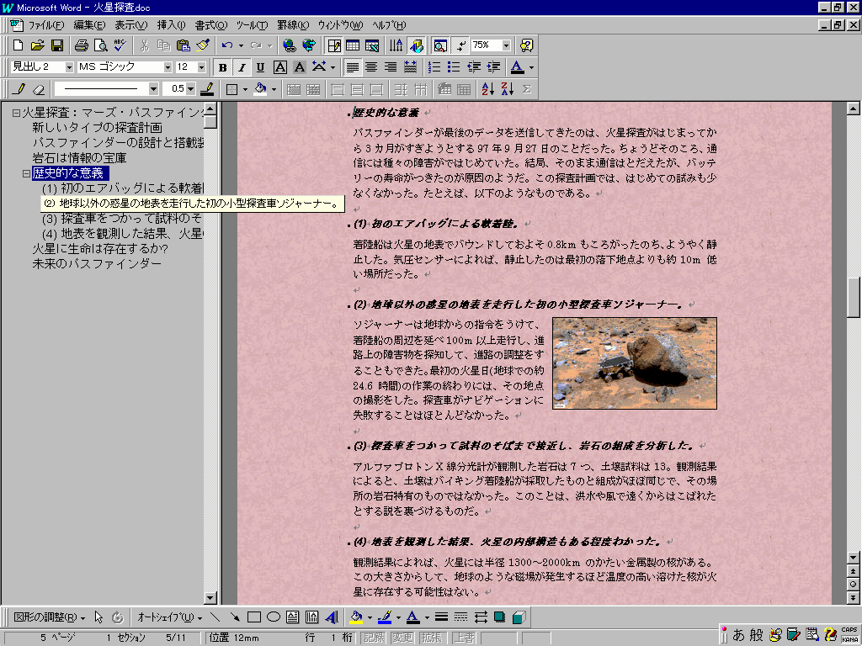

アニメーション テキスト
オンライン文書では、文字列にアニメーション効果を設定できます。文字の周りを囲んだ線を回転させたり、カラフルな紙吹雪を降らせたり、文字を反転させて点滅させたりすることが可能です。6 種類の効果を設定することにより、個性的なオンライン文書を作成できます。ただし文書に設定したアニメーション効果はオンライン専用のため、印刷では確認できません。
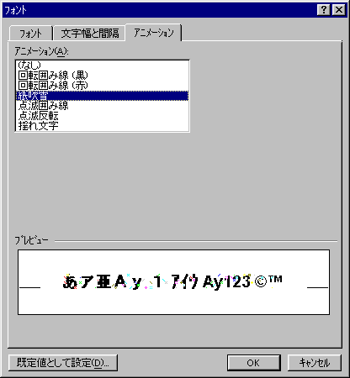

グラフィック圧縮
文書に挿入されたピクチャやグラフィックスを自動的に圧縮し、ネットワーク上でのファイル転送を高速にします。
インターネットで使われる JPEG 形式ファイルの読み込みを標準でサポートしています。
ラスタ フォーマット形式のファイルは、新しい圧縮フォーマットである PNG 形式に変換します。

    - グループ文書— Word 98
変更履歴の作成 (修正記録)
[変更個所の表示] ダイアログ ボックス ([ツール] - [変更履歴の作成]) の [編集中に変更箇所を記録する] をクリックします。
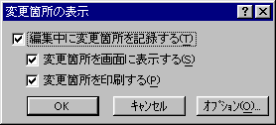
- 修正の日時、校閲者名などがポップヒントとして表示されるので、カーソルを修正箇所に置くだけで修正内容がひとめでわかります。
- 英文の編集内容は文字単位ではなく単語単位で表示されます。例えば Word 95 以前は「Tiom」と表示されていましたが、Word 97/98 では、「TimTom」になります。
- 段落番号は、更新ごとに変換箇所としてマーキングされます。
- 太字および書体などの書式設定の変更は、変更箇所としてマーキングされます。
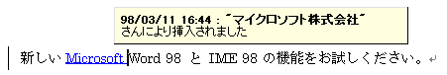
- フィールドは、自動的にはアップデートや変更箇所としてマーキングされません。ページ番号も同様です。

コメントの挿入

文書の指定した位置にポップヒントとしてコメントを挿入できます。マウス ポインタを修正箇所に置くだけで挿入されたコメントの内容が表示されます。
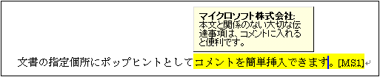

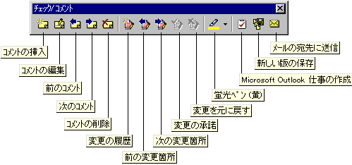

作業履歴の保存
[版の管理] によって、文書の作業履歴を保存できます。［版の管理］ では、複数の版をまとめて保存でき、任意の古い版に沿って修正内容を確認することができるため、文書を修正するたびにコピーを作成しておく必要がなくなります。
[ファイル] メニューの [版の管理]、または [名前を付けて保存] ダイアログ ボックス ([ファイル] – [名前を付けて保存]) の [版の保存] ボタンをクリックします。
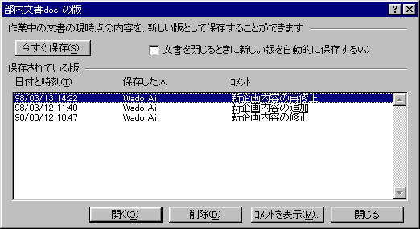

グループ文書 (マスター文書)
グループ文書機能を使うと、複数のサブ文書をまとめることができ、長い文書の組み立てと管理を効率的に行うことができます。これにより、クロス リファレンス、目次、索引などを簡単に作成できます。
各サブ文書はハイパーリンクとして挿入されるため、簡単に特定の文書を探し出すことができます。さらに、すべてのサブ文書が折りたたまれて閉じられた状態で読み込まれるため、ファイル操作およびナビゲーションを高速に行えます。
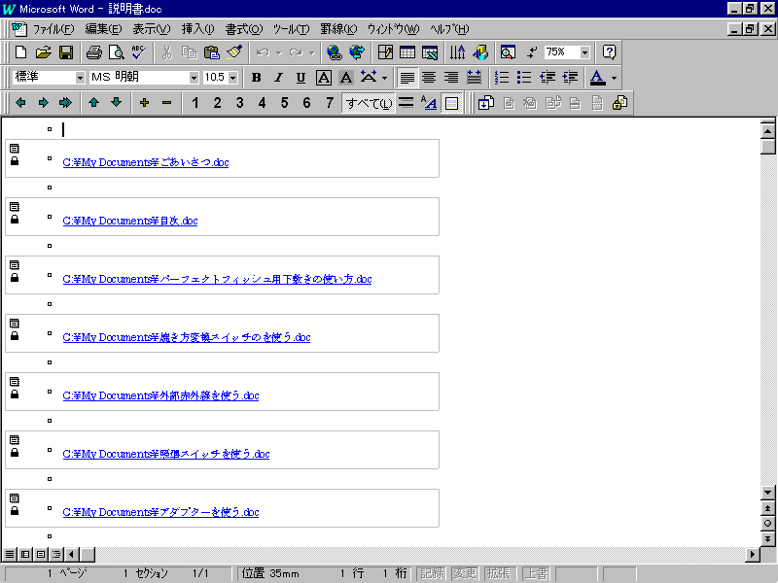

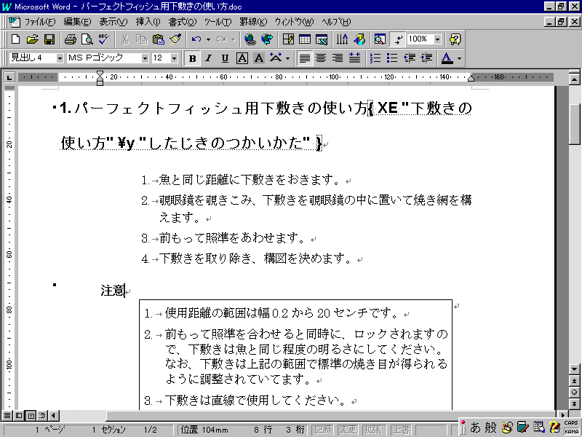

Office 97 との統合
Word 98 は、Word 97 と同様、Office 製品と連携しています。
    - Outlook 98 との統合
Word 98 は、Office 97 に搭載されたタスクおよびデスクトップ インフォメーション マネージャの Outlook 98 に統合されており、簡単に文書の作業や管理を行うことができます。

Outlook タスクの作成
Outlook タスクを Word 98 内から作成すると、後で文書を見直すことができます。Outlook 98 は文書を添付してタスクを作成するので、文書の検索や見直しを簡単に行えます。

WordMail との統合
Outlook 98 では、Word 98 を電子メール エディタとして使用できます。

Mail Merge との統合
Outlook コンタクト マネージャは、Word 98 と統合されているため、メール統合や手紙の住所指定を行う際にこの情報を参照できます。

    - PowerPoint でスライド作成
［ファイル］ メニューの ［送信］ をポイントし、［Microsoft PowerPoint］ をクリックすれば、 Word 文書を PowerPoint プレゼンテーションに変換できます。
    - Excel のワークシート挿入
標準ツールバーの [Microsoft Excel ワークシートの挿入] ボタンをクリックして行列を指定するだけで、任意の大きさの表を挿入できます。
    - Access のデータを利用した差し込み印刷
宛名ラベル印刷、差し込み印刷では、Access で作成したデータベースを利用することができます。
    - WordPerfect との互換性
Word 98 では、卓越した機能を持った文書コンバータによって、WordPerfect との相互変換を簡単に行えます。
Word 98 は、WordPerfect 5.x および 6.x のための強力なコンバータを搭載しています。
Word 98 は、文書管理およびインデックス管理をサポートし、不定形のテキスト回り込みオブジェクトやページ境界線によって、WordPerfect 文書の変換をさらにスムーズにしています。
    - マクロの検出
Word 98 は、文書を開いたときに自動的にマクロをチェックするツールを装備しています。Word 98 がマクロを検出すると、ユーザーにその存在を報告し、マクロを無効にするかどうかを文書を開く前に確認します。
この機能を有効にするには、[オプション] ダイアログ ボックス ([ツール] – [オプション]) の [全般] タブで [マクロ ウィルスを自動検出する] をオンにします。
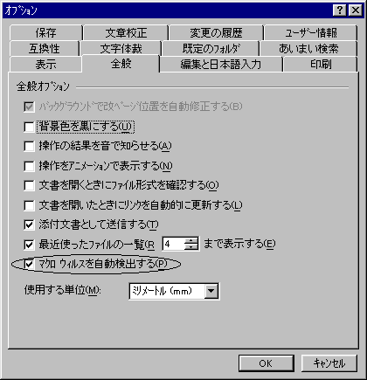
    - 文書管理
Word 98 は、Open Document Management (ODMA) API をサポートしています。これによって、サード パーティの文書管理システムからでも Word 文書を開たり、保存することが可能になっています。
    - 暗号化アルゴリズムの強化
Word 98 は、パスワードで保護された文書に対して 40-bit RC4 暗号化をサポートしています。これは、輸出可能な暗号化では最強の機能です。
    - Visual Basic for Applications
Word 98 は、プロフェッショナル向けのプログラミング言語である Visual Basic for Applications を完全にサポートしています。すべての Office アプリケーションに Visual Basic for Applications を装備したことにより、開発者は 1 つの言語を学ぶだけですべての Office アプリケーションに応用することができます。
    - マクロ コンバータによる上位互換性
WordBasic マクロを含むテンプレートを開くと、すべてのマクロが自動的に Visual Basic for Applications に変換されます。
    - テンプレートや文書に保存されたマクロ
Word 98 では、マクロを文書内に保存できます。開発者がカスタム ソリューションを作成する際に、ユーザーにテンプレートと文書の両方を提供する必要はありません。
    - プロフェッショナル向けの開発環境
Word 98 は、Visual Basic for Applications および Visual Basic Integrated Environment をサポートしているため、Office 開発者はさまざまなソリューションを作成できます。
    - Microsoft Word オブジェクト モデル
Word 98 は、Microsoft Word の機能を解説するオブジェクト モデルを用意しています。オブジェクト モデルを持つことにより、Microsoft Word は ActiveX (従来の OLE) Automation を使用して、ほかのアプリケーションからプログラムできます。さらに、オブジェクト モデルによって、開発者は Word の機能セットに Visual Basic for Applications からプログラム的に直接アクセスできます。プログラマがダイアログにアクセスする必要のあった機能にも、広範なオブジェクト モデルを使用して直接アクセスできるようにしました。
    - イベント モデル
イベント モデルによって、特定のイベントを「監視」し、そのイベントが発生したときに実行するコードを記述できます。Word 98 は、コントロールおよび文書イベントをプログラミングするための統一された Visual Basic イベント処理モデルを装備しています。文書およびシート上のコントロールのプログラミングとカスタム ダイアログ ボックス上のコントロールのプログラミングには、同じモデルを使用しています。
    - Unicodeと多国語のサポート
Word 95 では、キーボードが変更された場合、自動的にフォントおよび言語も変更され、1 つの文書内、およびいくつかのダイアログ ボックスで多国語テキストが使用できました。Word 97 からは、さらに強力に多国語文書をサポートし、汎ヨーロッパ言語のテキストを含む文書の作成や表示がさらに簡単になっています。Word 97/98 では、極東言語バージョンの Word で作成された文書も英語 (U.S.) バージョンの Word から参照できます。

キーボードの変更
別の言語のキーボードに変更すると、Word はそれを認識し、相当する言語用のフォントに切り替えるほか、Word 98 および校正ツールの言語プロパティ スイッチも切り替えます。これらの機能は、適切な言語に自動的に切り替わる言語プロパティに基づいています。

汎ヨーロッパ キャラクタ セットのサポート
弊社では、新たに汎ヨーロッパ キャラクタ セットの標準である Windows Glyph List 4 (WGL4) を定義しました。これには、西部、中央、東部ヨーロッパ記述システム、およびギリシア語とトルコ語に必要な 652 文字が含まれます。WGL4 キャラクタ セットは、いくつかの主要なコード ページをカバーしており、英文字、ロシア文字、およびギリシア文字を入力しているユーザーは、すべての文字を利用するために Times New Roman、Times New Roman Cyrillic、および Times New Roman Greek の 3 つの異なるフォントを選択する必要がなくなりました。WGL4 フォントをロードするだけで、必要に応じてコード ページが変更されます。

ダイアログ ボックスでの多言語テキストのサポート
Word 98 は、ローカライズされた Microsoft Word 間で多言語テキストの編集と表示が可能です。

ローカライズされた Microsoft Word で多言語文書を開く
Word 98 では、適切なフォントがシステムにインストールされていれば、ローカライズされた Microsoft Word で作成したテキストを正しく表示できます。つまり、日本語の文書も Microsoft Word の英語 (U.S.) 版でもで開けるということです。ヘブライ語やアラビア語などの双方向バージョンは、唯一の例外です。

Unicode テキストのコピーとペースト
ギリシア語、キリル語あるいは任意の汎ヨーロッパ語のテキストは、Microsoft Word の英語 (U.S.) 版から Microsoft Excel の表にコピーできます。

並べ替え
Word 98 では、テキストの並べ替えの基準になる言語を設定できます。例えば、“cz”などのハンガリー語のダブルレターは、並べ替え言語をハンガリー語に設定すれば、Microsoft Word の英語 (U.S.) 版でも適切に並べ替えることが可能です。

Insert Symbol
［Insert Symbol］ ダイアログ ボックスでフォント サブセットを変更すれば、汎ヨーロッパ語の 652 文字はすべて Word 98 で開くことができます。例えば、サブセットを WGL4 バージョンの Times New Roman のキリル語に変更すると、ダイアログ ボックスにはすべてのロシア文字が表示されます。

Microsoft、Windows、Office ロゴ、Word、Excel、Access、PowerPoint、Outlook、ActiveX、Visual Basic、および Active Desktop は、米国およびその他の国における米国 Microsoft Corporation の登録商標または商標です。

その他、記載されている製品名または会社名は、それぞれの所有者の商標です。

© 1998 Microsoft Corp. All rights reserved.
この資料に記載した情報は、各項目に関する発行日現在の Microsoft Corporation の見解を表明するものです。Microsoft は絶えず変化する市場に対応しなければならないため、ここに記載した情報に対していかなる責務も負うものではなく、発行日以降に提示された情報の信憑性については保証できません。
本書は情報提供のみを目的としています。Microsoft は、明示的または暗示的を問わず、本書にいかなる保証も与えるものではありません。
Part no. 098-71379

